Xây dựng sàn giao dịch TMĐT KaKaka
Table of Contents
LỜI CẢM ƠN 4
MỤC LỤC 4
DANH MỤC BẢNG 4
DANH MỤC HÌNH ẢNH 4
THUẬT NGỮ VÀ TỪ VIẾT TẮT 4
CAM KẾT KẾT QUẢ 4
TÓM TẮT 4
ABSTRACT 4
PHẦN GIỚI THIỆU 4
1. Đặt vấn đề 4
2. Lịch sử giải quyết vấn đề 5
3. Mục tiêu đề tài 5
4. Đối tượng và phạm vi nghiên cứu 6
5. Nội dung nghiên cứu 6
5.1. Quy trình nghiên cứu 6
5.2. Các công nghệ sử dụng Error! Bookmark not defined.
5.3. Các công cụ hỗ trợ và phát triển hệ thống 7
6. Những đóng góp chính của đề tài 7
7. Bố cục luận văn 7
PHẦN NỘI DUNG 9
CHƯƠNG 1: MÔ TẢ HỆ THỐNG 9
1. Mô tả bài toán 9
2. Phân tích bài toán 13
2.1. Các yêu cầu chức năng 13
2.2. Các yêu cầu phi chức năng 57
2.3. Các yêu cầu giao tiếp bên ngoài Error! Bookmark not defined.
3. Lựa chọn và đánh giá giải pháp 58
CHƯƠNG 2: THIẾT KẾ VÀ CÀI ĐẶT GIẢI PHÁP 59
1. Tổng quan hệ thống 59
2. Kiến trúc hệ thống 60
2.1. Thiết kế kiến trúc 60
2.2. Mô tả sự phân rã 61
2.3. Cơ sở thiết kế 61
3. Thiết kế dữ liệu 61
3.1. Từ điển dữ liệu 61
3.2. Thiết kế theo chức năng 61
CHƯƠNG 3: KIỂM THỬ VÀ ĐÁNH GIÁ 61
1. Giới thiệu 61
1.1. Mục tiêu 61
1.2. Phạm vi kiểm thử 61
2. Chi tiết kế hoạch kiểm thử 61
2.1. Các chức năng sẽ được kiểm thử 61
2.2. Cách tiếp cận 61
2.3. Tiêu chí kiểm thử thành công / thất bại 61
2.4. Tiêu chí đình chỉ và yêu cầu bắt đầu lại 61
3. Quản lý kiểm thử 61
3.1. Các hoạt động / công việc được lập kế hoạch, sự tiến hành kiểm thử 61
3.2. Môi trường kiểm thử 61
3.3. Tài nguyên và sự cấp phát chúng 61
3.4. Huấn luyện 61
4. Các trường hợp kiểm thử 61
4.1. Chức năng xxx 62
4.2. Chức năng yyy 62
5. Kết quả kiểm thử 62
5.1. Kiểm thử lần 1 62
5.2. Kiểm thử lần 2 62
PHẦN KẾT LUẬN 62
1. Kết quả đạt được 62
1.1. Về lý thuyết 62
1.2. Về chương trình 62
1.3. Hạn chế 62
2. Hướng phát triển 62
TÀI LIỆU THAM KHẢO 62
PHỤ LỤC: HƯỚNG DẪN VÀ CÀI ĐẶT 62

LỜI CẢM ƠN

MỤC LỤC

DANH MỤC BẢNG

DANH MỤC HÌNH ẢNH

THUẬT NGỮ VÀ TỪ VIẾT TẮT

CAM KẾT KẾT QUẢ

TÓM TẮT

ABSTRACT

PHẦN GIỚI THIỆU

Đặt vấn đề
Kinh doanh hiện nay nổi lên như một xu hướng, đặc biệt là ngày càng nhiều người trẻ quyết định theo con đường kinh doanh, tuy nhiên kinh doanh không bao giờ là chuyện dễ dàng, nếu một người muốn kinh doanh thì họ bắt đầu phải có vốn lớn để mở cửa hàng, thuê mặt bằng, nhưng mà người trẻ thị lại hạn hẹp về vốn khó lòng mà họ có thể kinh doanh được theo kiểu truyền thống như vậy, bên cạnh đó nếu họ có thể mở cửa hàng kinh doanh thì số lượng khách hàng của họ cũng chỉ giới hạn ở địa phương mà họ có cửa hàng kinh doanh, khó mà mở rộng được thị trường.
Ngoài ra, số lượng người muốn mua hàng nhưng không tìm thấy được sản phẩm đó ở địa phương của họ ngày càng nhiều.
Trong khi đó với sự phát triển mạnh mẽ của internet kèm với sự phát triển không ngừng của các công nghệ web, đã tạo điều kiện cho con người có khả năng kết nối lẫn nhau mà không cần phải gặp mặt nhau một cách trực tiếp, chính vì điều đó đã tạo điều kiện cho hệ thống website sàn giao dịch thương mại điện tử KaKaKa ra đời, giải quyết nhu cầu cho người mua lẫn người bán hàng. Hệ thống giúp người bán có thể mở cửa hàng kinh doanh ở sàn giao dịch, quản lý các sản phẩm của cửa hàng cùng với thống kê doanh số, doanh thu và ghi lại thông tin các đơn hàng giúp cho người bán có thể quản lý được các đơn hàng của cửa hàng mình đang kinh doanh. Hệ thống giúp người mua có thể tìm kiếm sản phẩm mình muốn mua, đặt hàng và quản lý đơn hàng, đánh giá chất lượng sản phẩm sau khi mua.

Lịch sử giải quyết vấn đề
Hiện nay, có rất nhiều website sàn giao dịch thương mại điện tử hoạt động theo nhiều mô hình khác nhau ở trong và ngoài nước.
- Ngoài nước có thể kể đến như:
- Rakuten của Nhật Bản (https://www.rakuten.co.jp/)
- Shoppe của Singapore (https://shopee.sg/)
- Trong nước có thể kể đến như:
- Sàn thương mại điện tử Sendo (https://www.sendo.vn/)
Các website trên đều đã hoạt động rất lâu, có nhiều tính năng chuyên nghiệp hỗ trợ cho cả người mua lẫn người bán.
Website sàn giao dịch thương mại điện tử KaKaKa, tiếp nối hướng phát triển đó với các chức năng cơ bản ban đầu và có thể thực hiện quy trình bán hàng của người bán, mua hàng của người mua có kết nối tới hệ thống vận chuyển bên thứ ba giúp đưa sản phẩm đến tận tay người mua, tích hợp hệ thống thanh toán trực tuyến giúp người bán có thể yên tâm hơn về đơn hàng của mình.

Mục tiêu đề tài
Mục tiêu chính của đề tài là xây dựng một sàn giao dịch thương mại điện tử. Giúp người bán có thể lập cửa hàng kinh doanh của mình để đăng bán các sản phẩm, quản lý thu nhập. Người mua thì có thể thực hiện việc tìm kiếm sản phẩm mình cần và thực hiện việc đặt hàng, quản lý đơn hàng, đánh giá về sản phẩm sau khi mua để đóng góp cho cộng đồng người mua.
Bên cạnh đó, để hoàn thành mục tiêu chính đề tài còn nghiên cứu và phát triển MVC Framework đơn giản ở phía máy chủ trên nền tảng web dựa trên ngôn ngữ PHP, đồng thời phát triển Template Engine phía máy khách dựa trên ngôn ngữ JavaScript.

Đối tượng và phạm vi nghiên cứu

Đối tượng nghiên cứu
- Quy trình mua bán sản phẩm trực tuyến trên sàn giao dịch thương mại điện tử.
- Phương thức vận chuyển trong thương mại điện tử.
- Phương thức thanh toán trực tuyến bằng thẻ ngân hàng nội địa.

Phạm vi nghiên cứu
- Phương thức vận chuyển: nghiên cứu tích hợp phương thức vận chuyển của đơn vị GHN (Giao hàng nhanh).
- Phương thức thanh toán trực tuyến bằng thẻ ngân hàng nội địa: nghiên cứu tích hợp phương thức thanh toán với cổng thanh toán trực tuyến OnePay.

Nội dung nghiên cứu

Quy trình nghiên cứu
- Tìm hiểu quy trình mua bán sản phẩm thông qua sàn giao dịch thương mại điện tử.
- Phân tích và thiết kế cơ sở dữ liệu để giải quyết bài toán cho phù hợp.
- Nghiên cứu xây dựng và phát triển MVC Framework đơn giản hoạt động trên máy chủ web dựa vào ngôn ngữ lập trình PHP, xây dựng Template Engine dùng để trình diễn dữ liệu ở phía máy khách.
- Nghiên cứu sử dụng History API của HTML5.
- Đọc tài liệu tham khảo cách dùng API của GHN.
- Đọc tài liệu tham khảo cách cơ chế hoạt động của cổng thanh toán trực tuyến OnePay, cách thức tích hợp hệ thống thanh toán trực tuyến của OnePay vào website.
- Cài đặt các chức năng của hệ thống đã đặt ra, song song với việc kiểm thử đơn vị các chức năng đã cài đặt.
- Theo dõi và tiến hành kiểm thử hệ thống khi hoàn thành hệ thống, nếu có sai sót xảy ra tiến hành sửa lỗi.

Các công cụ hỗ trợ và phát triển hệ thống
- Công cụ lập trình: NetBeans IDE.
- Trình duyệt được dùng để kiểm thử hệ thống: Mozilla Firefox.
- Công cụ soản thảo tài liệu: Microsoft Word 2016.
- Gói công cụ Apache, PHP, MySQL: Appserv.
- Công cụ gửi yêu cầu HTTP: Postman, cURL.

Những đóng góp chính của đề tài
Xây dựng được sàn giao dịch thương mại điện tử có thể giúp người kinh doanh có thể thực hiện thao tác đăng bán sản phẩm của mình, giới thiệu sản phẩm của mình với người dùng sàn thương mại điện tử. Giúp người mua có thể tìm mua sản phẩm mình mong muốn đơn giản dễ dàng qua giao diện trực quan về mô tả sản phẩm và trạng thái đơn hàng.
Bên cạnh đó, còn xây dựng được một MVC Framework đơn giản và áp dụng nó để cài đặt website sàn giao dịch thương mại điện tử.

Bố cục luận văn
Bố cục luận văn được chia làm 3 phần như sau
Phần Giới thiệu: nêu lên vấn đề cần giải quyết, trong quá khứ đã có các hệ thống nào tương tự đã được xây dựng, qua đó nêu lên được mục tiêu của đề tài, nội dung nghiên cứu cho đề tài và những đóng góp chính của đề tài.
Phần Nội dung: gồm có 3 chương
Chương 1: Mô tả hệ thống trình bày website bao gồm những chức năng nào, quy trình hoạt động của website, sơ đồ trạng thái mô tả trạng thái đơn hàng ở hệ thống. Nêu sơ lược về các chức năng có trong hệ thống, các yêu cầu phi chức năng, các ràng buộc về thực thi phải thỏa mãn.
Chương 2: Thiết kế và cài đặt giải pháp mô tả tổng quan về hệ thống, kiến trúc hệ thống, hệ thống sẽ lựa chọn kiến trúc nào, trình bày sơ đồ phân rã chức năng, cơ sở của việc thiết kế kiến trúc hệ thống. Tiếp theo trình bày về thiết kế dữ liệu, thiết kế theo chức năng nhằm giới thiệu từng chức năng, giao diện chức năng, các thành phần có trong giao diện, dữ liệu được sử dụng và lưu đồ thuật toán cho chức năng đó.
Chương 3: Kiểm thử và đánh giá nêu lên vấn đề kiểm thử sau khi cài đặt sản phẩm. Giới thiệu về mục tiêu và phạm vi kiểm thử, chi tiết về kế hoạch kiểm thử. Giới thiệu các chức năng sẽ được kiểm thử, các tiêu chí đánh giá kết quả kiểm thử, tiêu chí dừng quá trình kiểm thử và yêu cầu bắt đầu lại kiểm thử, nêu lên các công việc cần làm để thực hiện kiểm thử, mô tả môi trường kiểm thử phần mềm. Tiếp theo và quan trọng nhất là trình bày các trường hợp kiểm thử cho các chức năng đã lên kế hoạch kiểm thử và cuối cùng trình bày kết quả của kiểm thử.
Phần Kết luận: là phần cuối cùng của luận văn này, trình bày kết quả đạt được trong quá trình thực hiện luận văn, những hạn chế của đề tài và nêu lên hướng phát triển trong tương lai.

PHẦN NỘI DUNG

CHƯƠNG 1: MÔ TẢ HỆ THỐNG

Mô tả bài toán
Website sàn giao dịch thương mại điện tử KaKaKa cho phép người dùng tham gia vào sàn giao dịch để thực hiện mua bán sản phẩm.

Tổng quan hệ thống có các chức năng sau
- Chức năng cho người dùng thông thường
- Chức năng đăng ký tài khoản người dùng ở hệ thống: giúp người dùng có một tài khoản ở hệ thống, với tài khoản này người dùng có thể thực hiện được nhiều chức năng cần xác thực ở hệ thống.
- Chức năng đăng nhập vào hệ thống: giúp cho hệ thống biết người dùng là ai để đưa ra phản hồi cho phù hợp.
- Chức năng quản lý thông tin tài khoản của người dùng: để người dùng thực hiện thay đổi các thông tin về tài khoản của mình bao gồm thay đổi họ tên, giới tính, ngày tháng năm sinh, ảnh đại diện. Các thông tin cơ bản này sẽ được hiển thị ở một số nơi. Ví dụ như: trang xem chi tiết của một sản phẩm, nếu người dùng có đánh giá sản phẩm đó thì các thông tin bao gồm họ và tên, ảnh đại diện của người dùng sẽ được hiển thị ở phần đánh giá này. Bên cạnh đó một thông tin quan trọng khác trong trang quản lý thông tin tài khoản của người dùng đó là số tiền có trong ví của người dùng đây là số tiền tương đương với đơn vị tiền tệ thực sự ngoài hệ thống.
- Chức năng quản lý địa chỉ giao hàng (sổ địa chỉ): quản lý các địa chỉ giao hàng mà người dùng có, các địa chỉ này sẽ được hiển thị cho người dùng chọn khi đặt mua hàng hóa. Đối với cửa hàng đây là chức năng giúp họ có thể quản lý chọn địa chỉ mà nhà vận chuyển đến lấy đơn hàng, nó sẽ ảnh hưởng đến cách tính phí vận chuyển tùy vào người mua xa hay gần với địa chỉ này (địa chỉ được đánh dấu là mặc định).
- Chức năng quản lý giỏ hàng: người dùng có thể thêm sản phầm vào giỏ hàng, chỉnh sửa số lượng từng sản phẩm trong giỏ hàng, xóa sản phẩm khỏi giỏ hàng, đặt hàng từ các sản phẩm đã có trong giỏ hàng.
- Chức năng tìm kiểm sản phẩm: đây là chức năng cần thiết để người dùng có thể thực hiện tìm kiếm sản phẩm mong muốn để bắt đầu tiến hành đặt hàng.
- Chức năng đặt hàng: người dùng có thể đặt hàng bằng cách chọn địa chỉ vận chuyển mà người dùng muốn nhận hàng, chọn dịch vụ vận chuyển, chọn phương thức thanh toán và tiến hành đặt hàng.
- Chức năng liệt kê sản phẩm đã xem: hệ thống sẽ hiển thị danh sách các sản phẩm mà người dùng đã xem.
- Chức năng quản lý đơn hàng mua: hệ thống sẽ liệt kê danh sách đơn hàng mà người dùng đã đặt mua, người dùng có thể xem tình trạng đơn hàng mua hoặc đánh giá các sản phẩm mà người dùng đã mua.
- Chức năng mở cửa hàng: giúp người dùng có thể thực hiện kinh doanh trên sàn giao dịch thương mại điện tử, tạo ra cho người dùng cửa hàng ảo để họ bắt đầu bán sản phẩm của mình.
- Chức năng cho người bán
- Chức năng quản lý thông tin cửa hàng: người bán (chủ cửa hàng) có thể thực hiện thay đổi tên cửa hàng, mô tả về cửa hàng, ảnh đại diện cửa hàng, ảnh bìa của cửa hàng, các thông tin này sẽ được hiển thị ở một số nơi, điển hình là trang xem chi tiết sản phẩm của một cửa hàng.
- Chức năng quản lý sản phẩm: người bán có thể thực hiện thao tác đăng bán sản phẩm vào sàn giao dịch để bắt đầu bán nó trên sàn giao dịch. Ngoài ra khi đăng bán xong người bán có thể thực hiện cập nhật giá bán cho sản phẩm, xóa sản phẩm chưa có người mua, cập nhật các thông tin cơ bản khác cho sản phẩm chưa có người mua.
- Chức năng quản lý đơn hàng bán: hệ thống chia đơn hàng ra thành nhiều trạng thái khác nhau, người bán có thể thực hiện thao tác trên từng trạng thái để quản lý đơn hàng một cách dễ dàng vì các đơn hàng đã được phân loại theo các trạng thái khác nhau.
- Chức năng thống kê: hệ thống có thể thực hiện thao tác thống kê doanh số, doanh thu theo năm, theo tháng trong năm của cửa hàng để cửa hàng có cái nhìn tổng quan về tình hình kinh doanh của mình.
- Chức năng cho quản trị viên
- Chức năng quản lý danh mục chính, danh mục phụ: giúp quản trị viên có thể thực hiện được việc chỉnh sửa, xóa danh mục ngành hàng ở hệ thống.
- Chức năng quản lý danh sách người dùng: giúp quản trị viên có thể quản lý người dùng của hệ thống, khóa tài khoản người dùng khi họ có dấu hiệu vi phạm, người quản trị phải linh hoạt để xác định là người dùng đó có vi phạm hay không, thông qua một số thông tin mà hệ thống hiển thị cho quản trị viên, quản trị viên có thể mở lại tài khoản người dùng với chức năng mở tài khoản để kích hoạt lại tài khoản người dùng.
- Chức năng quản lý cửa hàng: quản trị viên có thể quản lý danh sách các cửa hàng hiện có ở hệ thống, đình chỉ hoạt động của cửa hàng không cho cửa hàng đó kinh doanh nữa dựa theo các thông tin mà hệ thống cung cấp cho quản trị viên, bên cạnh đó quản trị viên có thể cho phép cửa hàng đó kinh doanh trở lại nếu cần thiết với chức năng cho phép hoạt động.
- Chức năng khóa sản phẩm: quản trị viên có thể thực hiện chức năng khóa sản phẩm khi phát hiện sản phẩm đó vi phạm với quy định hiện hành của sàn giao dịch, kèm với đó là chức năng mở khóa sản phẩm để mở khóa cho sản phẩm, các sản phẩm bị khóa sẽ không được hiển thị với người dùng ngoại trừ chủ cửa hàng và quản trị viên.
- Chức năng xóa đánh giá bài viết: quản trị viên có thể xóa đánh giá bài viết của người mua khi phát hiện bài viết đó không phù hợp.

Quy trình mua bán sản phẩm tại sàn giao dịch thương mại điện tử KaKaKa
Quy trình mua bán sản phẩm lý tưởng như sau
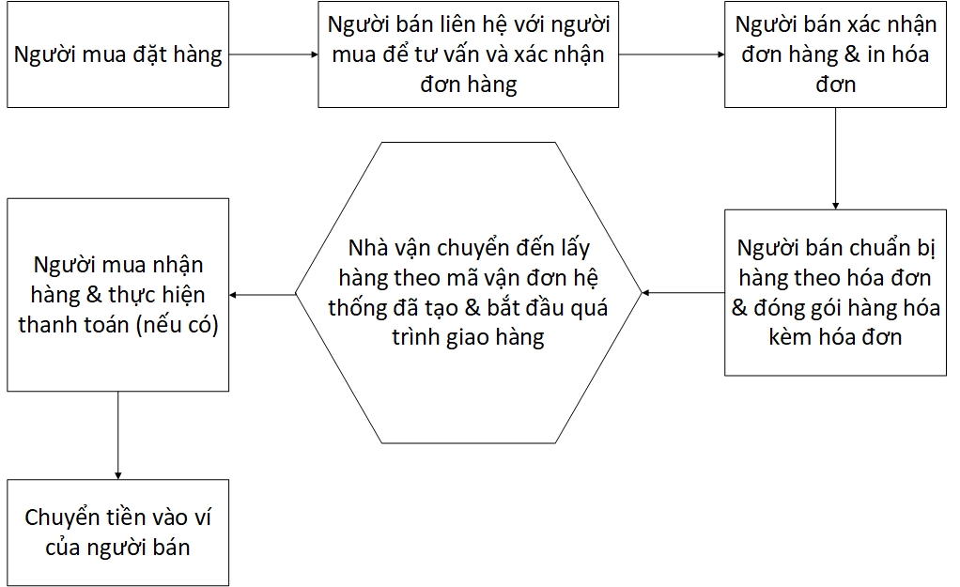

Quy trình thanh toán của các bên
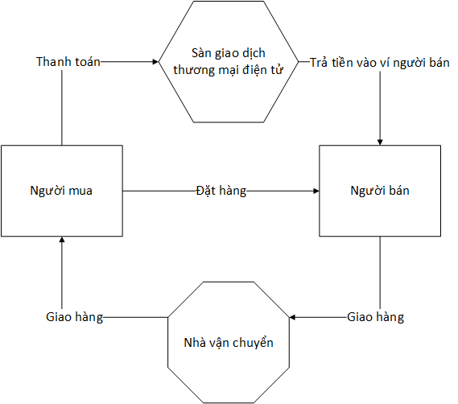
Quy trình thanh toán được mô tả như sau
- Người mua đặt hàng từ người bán thông qua sàn thương mại điện tử, nếu người mua thanh toán trực tuyến số tiền mà người mua đã thanh toán sẽ được chuyển vào tài khoản của sàn thương mại điện tử mà hệ thống đã đăng ký với cổng thanh toán trực tuyến, nếu người mua thanh toán khi nhận hàng thì họ sẽ phải thanh toán cho nhà vận chuyển số tiền của đơn hàng.
- Người bán thực hiện đóng gói hàng và giao hàng cho nhà vận chuyển.
- Nhà vận chuyển giao hàng đến người mua, nếu người mua chọn hình thức thanh toán khi nhận hàng, thì người mua sẽ thanh toán cho nhà vận chuyển, nhà vận chuyển sẽ thực hiện chuyển tiền vào tài khoản của sàn thương mại điện tử.
- Bây giờ sàn thương mại điện tử đang giữ số tiền mà người mua đã thanh toán, sau khi đơn hàng được giao thành công sàn bắt đầu thực hiện chuyển tiền vào ví của người bán trên hệ thống sàn thương mại điện tử.
- Quá trình thanh toán hoàn tất.

Trạng thái đơn hàng của hệ thống
Trạng thái đơn hàng giúp người mua và người bán dễ dàng biết được tình trạng đơn hàng của mình. Bên cạnh đó còn giúp hệ thống có thể xác định được các thao tác cần thực hiện với đơn hàng.
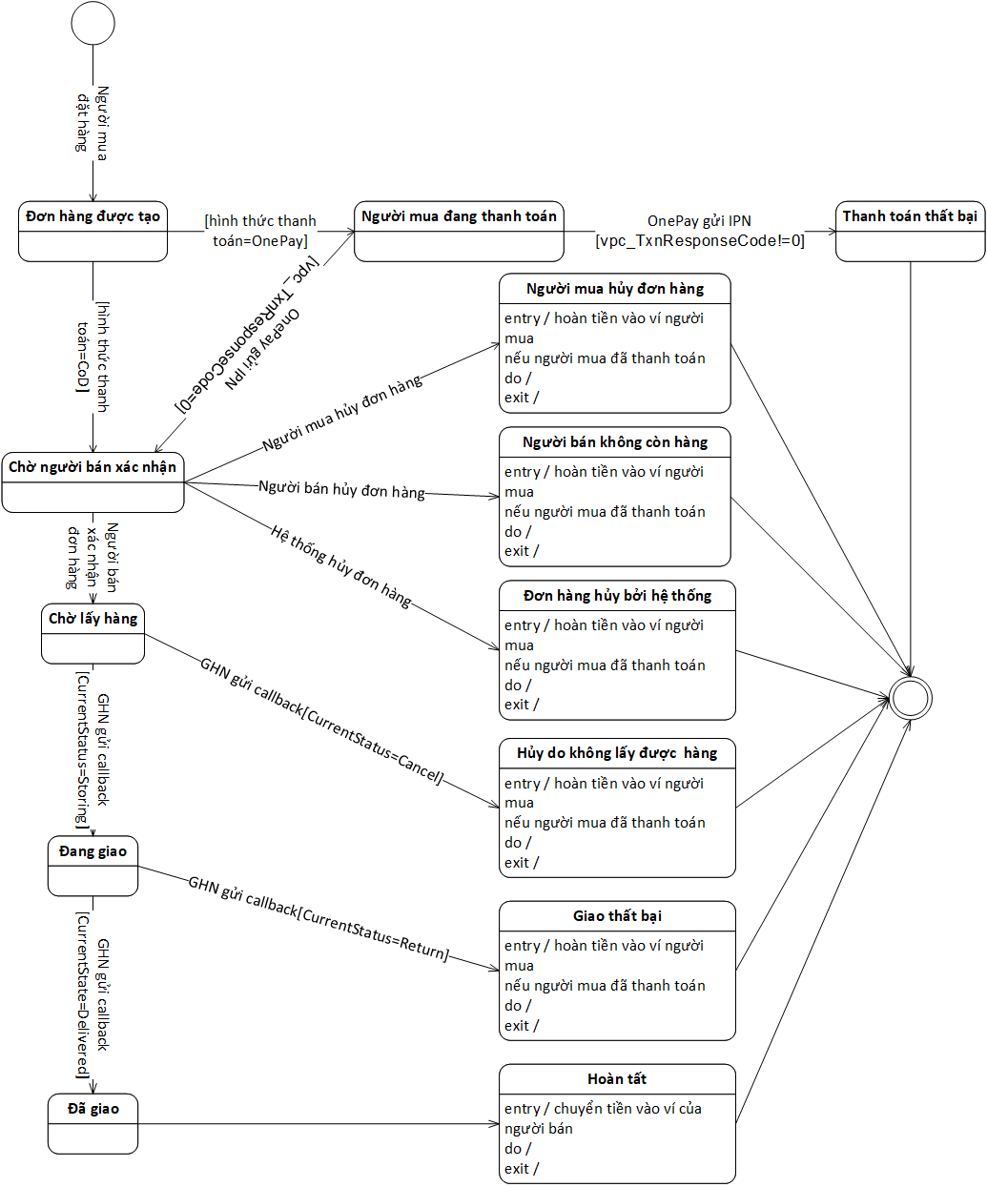
Giải thích các tham số trong sơ đồ trên:
- vpc_TxnResponseCode là mã kết quả giao dịch khi người mua thanh toán trực tuyến mà cổng thanh toán trực tuyến OnePay trả về.
- CurrentStatus là trạng thái vận chuyển hiện tại của đơn hàng do hệ thống Giao hàng nhanh gửi về cho hệ thống. Trong đó: Storing là trạng thái đơn hàng đã được lưu kho tại kho vận chuyển Giao hàng nhanh, Cancel: là trạng thái đơn hàng bị Giao hàng nhanh hủy, Delivered là trạng thái đơn hàng mà Giao hàng nhanh đã giao cho người mua, Return là trạng thái đơn hàng Giao hàng nhanh không giao thành công cho khách hàng.

Phân tích bài toán

Các yêu cầu chức năng
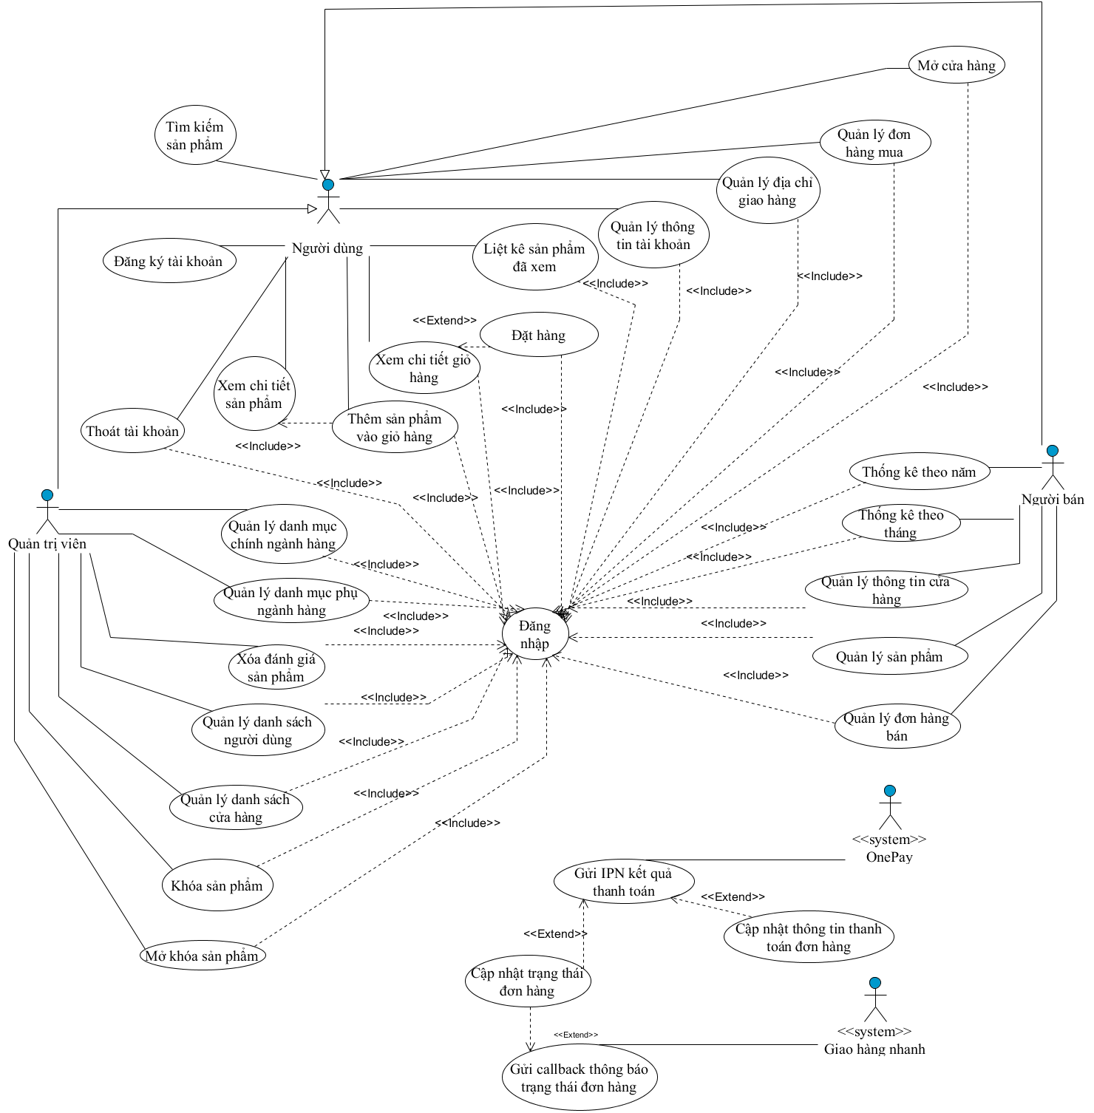

Chức năng chung cho người dùng
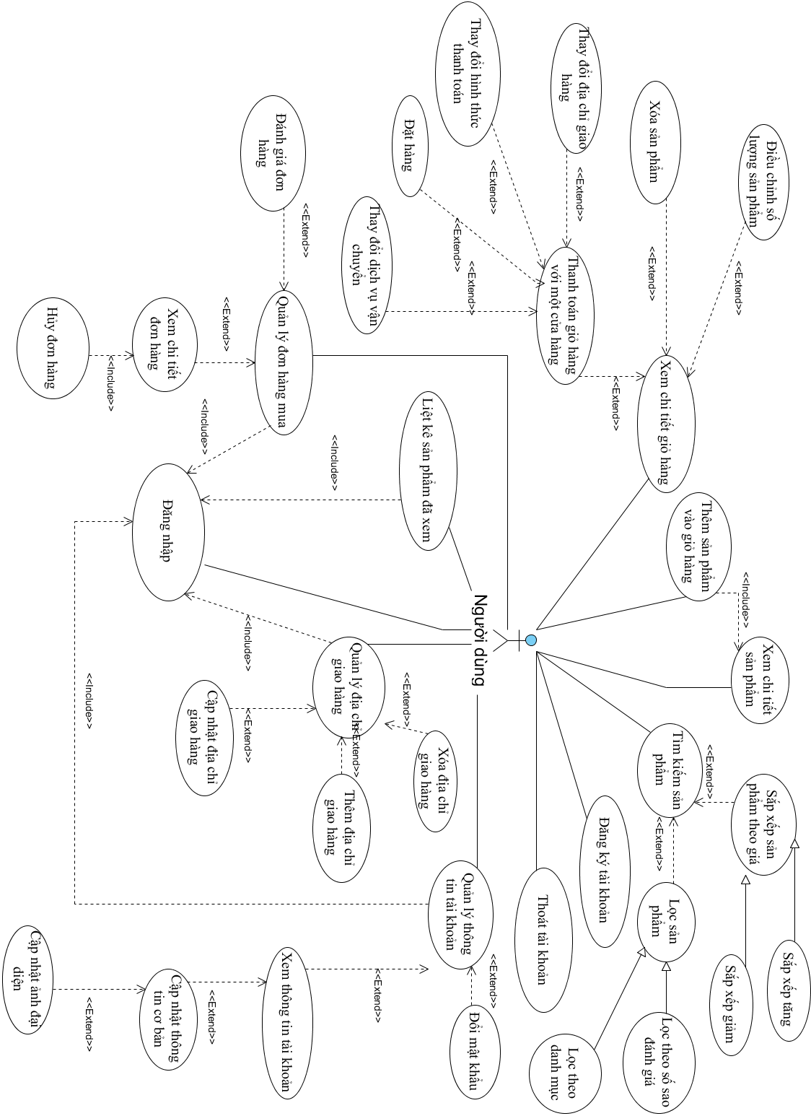

Chức năng đăng ký tài khoản
ID: UC_NGUOIDUNG_DANGKYTAIKHOAN
Tên use case: Đăng ký tài khoản
Mục đích | Mô tả cách mà người dùng đăng ký tài khoản ở hệ thống.
Mô tả | Use case này bắt đầu khi người dùng muốn đăng ký tài khoản ở hệ thống. | Mức độ cần thiết: Bắt buộc
Mô tả |  | Phân loại: Đơn giản
Tác nhân | Người dùng
Thành phần và mối quan tâm | Người dùng muốn tạo tài khoản để thực hiện các chức năng có liên quan đến tài khoản ở hệ thống.
Các mối quan hệ | + Association (kết hợp): Người dùng  + Include (bao gồm):  + Extend (mở rộng):  + Generalization (tổng quát hóa):
Điều kiện trước | Người dùng chưa đăng nhập ở hệ thống.
Dòng sự kiện chính | - Người dùng nhập thông tin đăng ký để đăng ký tài khoản bao gồm: tên tài khoản, mật khẩu, họ, tên, số điện thoại, địa chỉ email, giới tính, ngày tháng năm sinh.  - Hệ thống kiểm tra dữ liệu người dùng nhập.  - Tạo tài khoản cho người dùng, thiết lập phiên đăng nhập tự động cho người dùng.
Dòng sự kiện phụ | - Thông tin người dùng đăng ký không hợp lệ: thông báo lỗi dữ liệu nhập người dùng có thể quay về đầu dòng sự kiện chính hoặc use case kết thúc.  - Tên tài khoản đã tồn tại: hệ thống thông báo tên tài khoản đã tồn tại trên hệ thống người dùng có thể quay lại đầu dòng sự kiện chính hoặc use case kết thúc.
Điều kiện sau | Nếu use case thành công hệ thống có thêm tài khoản người dùng và thiết lập phiên đăng nhập tự động cho tài khoản này.

Chức năng đăng nhập
ID: UC_NGUOIDUNG_DANGNHAP
Tên use case: Đăng nhập
Mục đích | Mô tả cách mà người dùng đăng nhập vào hệ thống.
Mô tả | Use case này bắt đầu khi người dùng muốn đăng nhập vào hệ thống. | Mức độ cần thiết: Bắt buộc
Mô tả |  | Phân loại: Đơn giản
Tác nhân | Người dùng
Thành phần và mối quan tâm | Khi người dùng muốn đăng nhập vào hệ thống để thực hiện các thao tác yêu cầu xác thực.
Các mối quan hệ | + Association (kết hợp): Người dùng  + Include (bao gồm):  + Extend (mở rộng):  + Generalization (tổng quát hóa):
Điều kiện trước | Người dùng chưa đăng nhập.
Dòng sự kiện chính | - Người dùng chọn chức năng đăng nhập  - Nhập thông tin đăng nhập bao gồm: tên tài khoản và mật khẩu.  - Hệ thống kiểm tra thông tin đăng nhập.  - Hệ thống thiết lập phiên đăng nhập cho người dùng.
Dòng sự kiện khác | - Tài khoản người dùng nhập không chính xác: hệ thống báo lỗi người dùng không nhập thông tin không chính xác người dùng có thể quay về đầu dòng sự kiện chính hoặc use case kết thúc.  - Tài khoản người dùng bị khóa: hệ thống thông báo tài khoản người dùng bị khóa người dùng có thể quay về đầu dòng sự kiện chính hoặc use case kết thúc.
Điều kiện sau | Nếu use case này thành công, hệ thống thiết lập phiên đăng nhập cho người dùng.

Chức năng quản lý thông tin tài khoản
ID: UC_NGUOIDUNG_QUANLYTHONGTINTAIKHOAN
Tên use case: Quản lý thông tin tài khoản
Mục đích | Mô tả cách thức người dùng quản lý thông tin tài khoản của mình bao gồm đổi mật khẩu, cập nhật thông tin cơ bản, cập nhật ảnh đại diện mới.
Mô tả | Use case này bắt đầu khi người dùng muốn quản lý các thông tin về tài khoản cá nhân. | Mức độ cần thiết: Bắt buộc
Mô tả |  | Phân loại: Trung bình
Tác nhân | Người dùng
Thành phần và mối quan tâm | Khi người dùng muốn thay đổi các thông tin cơ bản về tài khoản như mật khẩu, các thông tin cơ bản, cập nhật ảnh đại diện.
Các mối quan hệ | + Association (kết hợp): Người dùng  + Include (bao gồm): Đăng nhập  + Extend (mở rộng): Xem thông tin tài khoản, Đổi mật khẩu  + Generalization (tổng quát hóa):
Điều kiện trước | Tài khoản đã đăng nhập thành công vào hệ thống.
Dòng sự kiện chính | - Người dùng chọn chức năng muốn thực hiện (Xem thông tin tài khoản, Đổi mật khẩu).  - Sau khi người dùng chọn chức năng, một trong các luồng phụ sau được thực hiện.  Nếu người dùng chọn vào “Xem thông tin tài khoản”, luồng phụ Thông tin tài khoản được thực hiện người dùng có thể thực hiện thay đổi thông tin cá nhân và đổi ảnh đại diện tại luồng này.  Nếu người dùng chọn vào “Đổi mật khẩu”, luồng phụ Đổi mật khẩu được thực hiện.  - Luồng phụ 1: Thông tin tài khoản  - Hệ thống hiển thị thông tin tài khoản của người dùng.  - Nếu người dùng có nhu cầu thay đổi thông tin cơ bản thì luồng phụ Thay đổi thông tin cơ bản được thực hiện, nếu người dùng có nhu cầu thay đổi ảnh đại diện thì luồng phụ Thay đổi ảnh đại diện được thực hiện.  - Luồng phụ 1.1: Thay đổi thông tin cơ bản  - Người dùng nhập vào các thông tin được cho phép cập nhật bao gồm: họ, tên, ngày tháng năm sinh, giới tính.  - Hệ thống kiểm tra thông tin người dùng nhập vào, thực hiện việc cập nhật thông tin mới cho tài khoản người dùng.  - Luồng phụ 1.2: Thay đổi ảnh đại diện  - Người dùng chọn ảnh đại diện cần thay đổi  - Hệ thống kiểm tra sự hợp lệ của ảnh đại diện mới, thực hiện việc cập nhật ảnh đại diện cho người dùng.  - Luồng phụ 2: Đổi mật khẩu  - Người dùng nhập mật khẩu hiện tại của tài khoản, nhập mật khẩu mới, nhập lại mật khẩu mới.  - Hệ thống kiểm tra mật khẩu người dùng đã nhập, thực hiện việc cập nhật mật khẩu mới cho tài khoản người dùng.
Dòng sự kiện khác | - Thông tin tài khoản cần cập nhật không hợp lệ: hệ thống hiển thị thông báo lỗi người dùng có thể quay lại luồng phụ 1.1 hoặc use case kết thúc.  - Ảnh đại diện không hợp lệ: hệ thống thông báo lỗi người dùng có thể quay lại luồng phụ 1.2 hoặc use case kết thúc.  - Mật khẩu cũ không đúng hoặc mật khẩu mới không hợp lệ hệ thống thông báo lỗi người dùng có thể quay về luồng phụ 2 hoặc use case kết thúc.
Điều kiện sau | Nếu use case thành công, thông tin tài khoản của người dùng được cập nhật, mật khẩu được cập nhật tương ứng với các luồng phụ. Ngược lại, trạng thái hệ thống không thay đổi.

Chức năng quản lý địa chỉ giao hàng
ID: UC_NGUOIDUNG_QUANLYDIACHIGIAOHANG
Tên use case: Quản lý địa chỉ giao hàng
Mục đích | Mô tả cách thức mà người dùng quản lý địa chỉ giao hàng, nhận hàng.
Mô tả | Use case này bắt đầu khi người dùng muốn thêm mới, cập nhật hay xóa địa chỉ giao hàng. | Mức độ cần thiết: Bắt buộc
Mô tả |  | Phân loại: Trung bình
Tác nhân | Người dùng
Thành phần và mối quan tâm | Khi người dùng muốn thêm mới địa chỉ giao hàng, cập nhật thông tin địa chỉ giao hàng trước khi đặt hàng hoặc xóa địa chỉ giao hàng khi địa chỉ đó không còn dùng nữa.
Các mối quan hệ | + Association (kết hợp): Người dùng  + Include (bao gồm): Đăng nhập  + Extend (mở rộng): Thêm địa chỉ giao hàng, Cập nhật địa chỉ giao hàng, Xóa địa chỉ giao hàng.  + Generalization (tổng quát hóa):
Điều kiện trước | Người dùng đã đăng nhập thành công vào hệ thống
Dòng sự kiện chính | - Hệ thống hiển thị danh sách địa chỉ giao hàng của người dùng.  - Người dùng chọn một trong các chức năng (thêm mới địa chỉ giao hàng, cập nhật địa chỉ giao hàng, xóa địa chỉ giao hàng) để thực hiện các luồng phụ.  Nếu người dùng chọn chức năng thêm mới địa chỉ giao hàng thì luồng phụ Thêm mới địa chỉ giao hàng được thực hiện.  Nếu người dùng chọn chức năng chỉnh sửa địa chỉ giao hàng từ các địa chỉ giao hàng có trong danh sách thì luồng phụ Cập nhật địa chỉ giao hàng được thực hiện  Nếu người dùng chọn chức năng xóa địa chỉ giao hàng từ các địa chỉ giao hàng có trong danh sách thì luồng phụ Xóa địa chỉ giao hàng được thực hiện.  - Luồng phụ 1: Thêm mới địa chỉ giao hàng  - Người dùng nhập thông tin địa chỉ giao hàng mới bao gồm: họ, tên, số điện thoại, địa chỉ, phường/xã, quận/huyện, tỉnh/thành phố, chọn thiết lập mặc định nếu như người dùng đã có địa chỉ giao hàng khác hoặc hệ thống sẽ tự động thiết lập mặc định nếu như chưa có địa chỉ giao hàng nào.  - Hệ thống kiểm tra thông tin người dùng nhập vào, thực hiện việc thêm địa chỉ giao hàng cho người dùng.  - Luồng phụ 2: Cập nhật địa chỉ giao hàng  - Người dùng nhập địa chỉ giao hàng mới cho địa chỉ đã chọn, thiết lập mặc định nếu có nhu cầu.  - Hệ thống kiểm tra thông tin người đã nhập, thực hiện việc cập nhật thông tin mới cho địa chỉ giao hàng này.  - Luồng phụ 3: Xóa địa chỉ giao hàng  - Hệ thống gửi yêu cầu xác nhận xóa địa chỉ giao hàng người dùng đã chọn.  - Người dùng xác nhận xóa hệ thống thực hiện xóa địa chỉ người dùng đã chọn khỏi danh sách địa chỉ giao hàng của người dùng.
Dòng sự kiện khác | - Thông tin người dùng nhập ở luồng phụ 1 không hợp lệ: hệ thống thông báo lỗi và người dùng bắt đầu nhập lại hoặc use case kết thúc.  - Thông tin người dùng nhập ở luồng phụ 2 không hợp lệ: hệ thống thông báo lỗi và người dùng bắt đầu nhập lại hoặc use case kết thúc.  - Người dùng không xác nhận xóa ở luồng phụ 3 use case kết thúc.
Điều kiện sau | Nếu use case thành công hệ thống thực hiện thêm mới, cập nhật, xóa địa chỉ giao hàng tương ứng với các luồng mà người dùng đã chọn.

Chức năng liệt kê sản phẩm đã xem
ID: UC_NGUOIDUNG_LIETKESANPHAMDAXEM
Tên use case: Liệt kê sản phẩm đã xem
Mục đích | Mô tả cách thức người dùng có thể xem lại sản phẩm mà mình đã xem.
Mô tả | Use case này bắt đầu khi người dùng muốn xem lại sản phẩm đã xem. | Mức độ cần thiết: Bắt buộc
Mô tả |  | Phân loại: Đơn giản
Tác nhân | Người dùng
Thành phần và mối quan tâm | Khi người dùng muốn mua một sản phẩm đã xem mà không nhớ thông tin về sản phẩm đó người dùng chọn thao tác liệt kê sản phẩm đã xem.
Các mối quan hệ | + Association (kết hợp): Người dùng  + Include (bao gồm): Đăng nhập  + Extend (mở rộng):  + Generalization (tổng quát hóa):
Điều kiện trước | Người dùng đã đăng nhập thành công vào hệ thống.
Dòng sự kiện chính | Hệ thống hiển thị cho người dùng danh sách sản phẩm người dùng đã xem, sắp xếp theo thứ tự sản phẩm xem gần nhất được hiển thị trước.
Dòng sự kiện khác
Điều kiện sau

Chức năng tìm kiếm sản phẩm
ID: UC_NGUOIDUNG_TIMKIEMSANPHAM
Tên use case: Tìm kiếm sản phẩm
Mục đích | Use case này mô tả cách thức người dùng tìm kiếm sản phẩm họ mong muốn.
Mô tả | Use case này bắt đầu khi người dùng thực hiện chức năng tìm kiếm sản phẩm. | Mức độ cần thiết: Bắt buộc
Mô tả |  | Phân loại: Trung bình
Tác nhân | Người dùng
Thành phần và mối quan tâm | Khi người dùng muốn thực hiện thao tác tìm kiếm sản phẩm mình mong muốn.
Các mối quan hệ | + Association (kết hợp): Người dùng  + Include (bao gồm):  + Extend (mở rộng): Sắp xếp sản phẩm theo giá, Lọc sản phẩm  + Generalization (tổng quát hóa):
Điều kiện trước
Dòng sự kiện chính | - Người dùng nhập từ khóa để tìm kiếm sản phẩm  - Hệ thống liệt kê danh sách sản phẩm khớp với từ khóa.  - Sau khi có được danh sách sản phẩm tìm kiếm theo từ khóa, người dùng chọn vào các bộ lọc hoặc sắp xếp các luồng phụ sau sẽ được thực hiện.  Nếu người dùng chọn vào sắp xếp theo giá tăng thì luồng phụ Sắp xếp sản phẩm theo giá tăng được thực hiện.  Nếu người dùng chọn vào sắp xếp theo giá tăng thì luồng phụ Sắp xếp sản phẩm theo giá giảm được thực hiện.  Nếu người dùng chọn vào lọc ra các sản phẩm theo đánh giá thì luồng phụ Lọc sản phẩm theo đánh giá được thực hiện.  Nếu người dùng chọn vào lọc ra các sản phẩm theo danh mục thì luồng phụ Lọc sản phẩm danh mục được thực hiện.  - Luồng phụ 1: Sắp xếp sản phẩm theo giá tăng  Hệ thống sẽ hiển thị ra danh sách sản phẩm theo các tiêu chí tìm kiếm đã tích lũy và sắp xếp các sản phẩm theo giá tăng ở trang tìm kiếm đầu tiên.  - Luồng phụ 2: Sắp xếp sản phẩm theo giá giảm  Hệ thống sẽ hiển thị ra danh sách sản phẩm theo các tiêu chí tìm kiếm đã tích lũy và sắp xếp các sản phẩm theo giá tăng ở trang tìm kiếm đầu tiên.  - Luồng phụ 3: Lọc sản phẩm theo đánh giá  Hệ thống sẽ lọc các sản phẩm đang tìm kiếm và có kèm tiêu chí đánh giá theo số sao người dùng đã chọn ở trang tìm kiếm đầu tiên.  - Luồng phụ 4: Lọc sản phẩm theo danh mục  Hệ thống sẽ lọc các sản phẩm đang tìm kiếm và có kèm tiều chí theo danh mục người dùng đã chọn ở trang tìm kiếm đầu tiên.
Dòng sự kiện khác | Nếu người dùng đã thực hiện tìm kiếm người dùng có thể tiếp tục thực hiện tìm kiếm tiếp theo các tiêu chí lọc và sắp xếp nếu không use case kết thúc.
Điều kiện sau

Chức năng xem chi tiết sản phẩm
ID: UC_NGUOIDUNG_CHITIETSANPHAM
Tên use case: Xem chi tiết sản phẩm
Mục đích | Mô tả cách thức người dùng có thể xem chi tiết sản phẩm ở hệ thống.
Mô tả | Use case này bắt đầu khi người dùng nhấn vào một thẻ sản phẩm. | Mức độ cần thiết: Bắt buộc
Mô tả |  | Phân loại: Trung bình
Tác nhân | Người dùng
Thành phần và mối quan tâm
Các mối quan hệ | + Association (kết hợp): Người dùng  + Include (bao gồm):  + Extend (mở rộng):  + Generalization (tổng quát hóa):
Điều kiện trước
Dòng sự kiện chính | Hệ thống hiển thị thông tin liên quan đến sản phẩm bao gồm tên sản phẩm, hình ảnh sản phẩm, giá bán sản phẩm, số lượng sản phẩm có trong kho của người bán, thông tin cơ bản về cửa hàng người bán, mô tả sản phẩm, các thuộc tính sản phẩm, đánh giá sản phẩm.
Dòng sự kiện khác
Điều kiện sau

Chức năng thoát tài khoản
ID: UC_NGUOIDUNG_THOATTAIKHOAN
Tên use case: Thoát tài khoản
Mục đích | Mô tả cách thức người dùng thực hiện chức năng thoát tài khoản.
Mô tả | Use case này bắt đầu khi người dùng chọn chức năng thoát tài khoản. | Mức độ cần thiết: Bắt buộc
Mô tả |  | Phân loại: Đơn giản
Tác nhân | Người dùng
Thành phần và mối quan tâm | Khi người dùng muốn thoát tài khoản khỏi phiên làm việc với hệ thống.
Các mối quan hệ | + Association (kết hợp): Người dùng  + Include (bao gồm):  + Extend (mở rộng):  + Generalization (tổng quát hóa):
Điều kiện trước
Dòng sự kiện chính | Hệ thống xóa phiên người dùng làm việc của người dùng hiện tại khỏi hệ thống.
Dòng sự kiện khác
Điều kiện sau | Nếu use case thành công phiên làm việc của người dùng bị xóa khỏi hệ thống.

Chức năng mở cửa hàng
ID: UC_NGUOIBAN_MOCUAHANG
Tên use case: Mở cửa hàng
Mục đích | Mô tả cách thức người bán mở cửa hàng trên hệ thống.
Mô tả | Use case này bắt đầu khi người bán muốn mở cửa hàng trên hệ thống. | Mức độ cần thiết: Bắt buộc
Mô tả |  | Phân loại: Đơn giản
Tác nhân | Người bán
Thành phần và mối quan tâm | Khi người bán muốn mở cửa hàng trên hệ thống để thực hiện các chức năng liên quan đến bán hàng.
Các mối quan hệ | + Association (kết hợp): Người bán  + Include (bao gồm): Đăng nhập  + Extend (mở rộng):  + Generalization (tổng quát hóa):
Điều kiện trước | Phải đăng nhập thành công vào hệ thống và chưa có cửa hàng.
Dòng sự kiện chính | - Người bán nhập thông tin cửa hàng mình muốn mở gồm: tên cửa hàng, mô tả cửa hàng muôn kinh doanh về mặt hàng nào.  - Hệ thống kiểm tra thông tin cửa hàng muốn đăng ký, hệ thống thêm thông tin cửa hàng người bán đã nhập vào hệ thống.
Dòng sự kiện khác | Thông tin cửa hàng nhập không chính xác: hệ thống thông báo lỗi người bán có thể quay về đầu của dòng sự kiện chính nếu không lúc này use case kết thúc.
Điều kiện sau | Nếu use case thành công, thông tin cửa hàng sẽ được thêm vào hệ thống, nếu không hệ thống không thay đổi.

Chức năng thêm sản phẩm vào giỏ hàng
ID: UC_NGUOIDUNG_THEMSANPHAMVAOGIOHANG
Tên use case: Thêm sản phẩm vào giỏ hàng
Mục đích | Mô tả cách thức người dùng thêm sản phẩm vào giỏ hàng ở hệ thống
Mô tả | Use case này được kích hoạt khi actor đang xem sản phẩm và thực hiện thêm sản phẩm vào giỏ hàng của mình. | Mức độ cần thiết: Bắt buộc
Mô tả |  | Phân loại: Trung bình
Tác nhân | Người dùng
Thành phần và mối quan tâm | Khi actor muốn thêm sản phẩm vào giỏ hàng.
Các mối quan hệ | + Association (kết hợp): Người mua  + Include (bao gồm): Đăng nhập, Xem chi tiết sản phẩm  + Extend (mở rộng):  + Generalization (tổng quát hóa):
Điều kiện trước | Đã đăng nhập thành công vào hệ thống.
Dòng sự kiện chính | - Actor chọn số lượng sản phẩm cần thêm vào giỏ hàng.  - Hệ thống thêm sản phẩm vào giỏ hàng của actor tương ứng với số lượng đã chọn cộng với số lượng của cùng sản phẩm trong giỏ hàng hiện tại.
Dòng sự kiện khác | Số lượng sản phẩm không đủ để thêm vào giỏ hàng: hệ thống thông báo lỗi, actor có thể quay về đầu dòng sự kiện, nếu không use case kết thúc.
Điều kiện sau | Nếu use case thành công, hệ thống sẽ thêm sản phẩm vào giỏ hàng của actor với số lượng đã được hệ thống tính.

Chức năng xem chi tiết giỏ hàng
ID: UC_NGUOIDUNG_XEMCHITIETGIOHANG
Tên use case: Xem chi tiết giỏ hàng
Mục đích | Mô tả chức năng xem chi tiết của giỏ hàng, điều chỉnh số lượng sản phẩm có trong giỏ hàng, thanh toán giỏ hàng của người dùng ở hệ thống.
Mô tả | Use case này bắt đầu khi người dùng chọn xem chi tiết giỏ hàng. | Mức độ cần thiết: Bắt buộc
Mô tả |  | Phân loại: Trung bình
Tác nhân | Người dùng
Thành phần và mối quan tâm | Khi người mua muốn xem thông tin giỏ hàng của mình hoặc người mua muốn mua hàng.
Các mối quan hệ | + Association (kết hợp): Người mua  + Include (bao gồm): Đăng nhập  + Extend (mở rộng): Điều chỉnh số lượng sản phẩm, Thanh toán giỏ hàng với một cửa hàng, Xóa sản phẩm khỏi giỏ hàng.  + Generalization (tổng quát hóa):
Điều kiện trước | Đã đăng nhập thành công.
Dòng sự kiện chính | - Actor chọn các chức năng muốn thực hiện (điều chỉnh số lượng sản phẩm, xóa sản phẩm khỏi giỏ hàng, thanh toán giỏ hàng với một cửa hàng).  - Sau khi actor chọn chức năng, một trong các luồng phụ sau được thực hiện.  Nếu actor chọn điều chỉnh số lượng sản phẩm, luồng phụ Điều chỉnh số lượng sản phẩm thực hiện.  Nếu actor chọn vào xóa sản phẩm luồng phụ Xóa sản phẩm khỏi giỏ hàng thực hiện.  Nếu actor chọn vào thanh toán giỏ hàng cho một cửa hàng cụ thể thì luồng phụ Thanh toán giỏ hàng với một cửa hàng thực hiện.  - Luồng phụ 1: Điều chỉnh số lượng sản phẩm  - Actor chọn số lượng mới cho sản phẩm có trong giỏ hàng.  - Hệ thống kiểm tra số lượng sản phẩm có sẵn, thực hiện điều chỉnh số lượng của sản phẩm trong giỏ hàng của actor.  - Luồng phụ 2: Xóa sản phẩm khỏi giỏ hàng  - Actor chọn sản phẩm trong giỏ hàng cần xóa.  - Hệ thống xóa sản phẩm khỏi giỏ hàng của actor.  - Luồng phụ 3: Thanh toán giỏ hàng với một cửa hàng  - Actor có thể thay đổi địa chỉ vận chuyển hoặc dùng địa chỉ vận chuyển mặc định.  - Actor chọn loại dịch vụ vận chuyển tùy vào từng khu vực.  - Actor chọn hình thức thanh toán bao gồm: thanh toán khi nhận hàng hoặc thanh toán trực tuyến qua cổng OnePay.  - Hệ thống kiểm tra tính hợp lệ của sản phẩm trong đơn hàng, nếu chọn phương thức thanh toán khi nhận hàng đơn hàng sẽ được chuyển ngay tới người bán luồng phụ kết thúc.  - Nếu chọn phương thức thanh toán trực tuyến qua cổng OnePay, hệ thống sẽ lưu đơn hàng ở trạng thái đang thanh toán, và chuyển đến cổng thanh toán OnePay cho actor thanh toán.  - Nếu actor thanh toán thành công thì thì hệ thống sẽ chuyển đơn hàng sang trạng thái đã thanh toán và chờ xác nhận luồng phụ kết thúc.  - Nếu actor thanh toán thất bại đơn hàng bị hủy luồng phụ kết thúc.
Dòng sự kiện khác | - Nếu số lượng có sẵn nhỏ hơn số lượng tổng sau khi thêm sản phẩm vào giỏ hàng hệ thống thông báo lỗi ở luồng phụ 1 actor có thể quay về đầu luồng phụ 1, nếu không use case kết thúc.  - Nếu sản phẩm trong giỏ hàng không hợp lệ, hệ thống thông báo lỗi và tự động điều chỉnh số lượng sản phẩm trong giỏ hàng ở luồng phụ 2, actor có thể quay lại đầu luồng phụ 2, nếu không use case kết thúc.  - Nếu hệ thống không nhận được kết quả thanh toán khi người mua chọn phương thức thanh toán trực tuyến qua cổng OnePay thì cứ sau 15 phút hệ thống sẽ gửi yêu cầu đến OnePay kiểm tra trạng thái thanh toán và cập nhật tình trạng đơn hàng thành chờ xác nhận nếu đã thanh toán hoặc hủy đơn hàng nếu người mua chưa thanh toán.
Điều kiện sau | Nếu use case thành công hệ thống sẽ điều chỉnh số lượng sản phẩm trong giỏ hàng phù hợp, xóa sản phẩm khỏi giỏ hàng, tạo đơn hàng với các trạng thái hợp lệ, nếu không hệ thống không thay đổi.

Chức năng quản lý đơn hàng mua
ID: UC_NGUOIDUNG_QUANLYDONHANG
Tên use case: Quản lý đơn hàng
Mục đích | Mô tả người mua quản lý đơn hàng mua ở hệ thống.
Mô tả | Use case này bắt đầu khi người mua thực hiện chức năng quản lý đơn hàng mua của mình. | Mức độ cần thiết: Bắt buộc
Mô tả |  | Phân loại: Trung bình
Tác nhân | Người dùng
Thành phần và mối quan tâm | Khi người mua muốn xem lại đơn hàng của mình đã từng mua, muốn hủy đơn hàng hoặc muốn đánh giá đơn hàng đã mua.
Các mối quan hệ | + Association (kết hợp): Người mua  + Include (bao gồm): Đăng nhập  + Extend (mở rộng):  + Generalization (tổng quát hóa):
Điều kiện trước | Đã đăng nhập thành công.
Dòng sự kiện chính | - Hệ thống hiển thị danh sách đơn hàng của actor.  - Actor chọn chức năng xem chi tiết luồng phụ Xem chi tiết được thực hiện. Với các đơn hàng ở trạng thái hoàn tất và chưa đánh giá actor có thể chọn chức năng đánh giá đơn hàng khi đó luồng phụ Đánh giá đơn hàng được thực hiện.  - Luồng phụ 1: Xem chi tiết đơn hàng  - Hệ thống hiển thị thông tin chi tiết đơn hàng bao gồm ID đơn hàng, địa chỉ người mua, địa chỉ người bán, tình trạng đơn hàng, ngày tạo đơn hàng, tình trạng thanh toán, lịch sử đơn hàng, chi tiết giá các sản phẩm trong đơn hàng, phí vận chuyển, tổng giá trị đơn hàng.  - Với các đơn hàng đang ở trạng thái chờ xác nhận actor có thể chọn chức năng hủy đơn hàng luồng phụ hủy đơn hàng được thực hiện.  - Luồng phụ 1.1: Hủy đơn hàng  - Hệ thống hiển thị thông báo xác nhận hủy đơn hàng.  - Nếu actor đồng ý hệ thống hủy đơn hàng chuyển trạng thái đơn hàng sang đơn hàng đã bị hủy do người mua, nếu không luồng phụ kết thúc.  - Luồng phụ 2: Đánh giá đơn hàng  - Hệ thống hiển thị danh sách các sản phẩm trong đơn hàng kèm với các điều khiển cho việc đánh giá từng sản phẩm bao gồm số sao, hộp nhập lời nhận xét.  - Actor nhập thông tin đánh giá sản phẩm.  - Hệ thống kiểm tra thông tin đánh giá sản phẩm.  - Hệ thống lưu đánh giá sản phẩm vào hệ thống.
Dòng sự kiện khác | Thông tin đánh giá sản phẩm không hợp lệ: hệ thống thông báo lỗi người dùng có thể thực hiện lại luồng phụ 2, nếu không use case kết thúc.
Điều kiện sau | Sau khi use case thành công hệ thống thêm thông tin đánh giá sản phẩm trong đơn hàng vào hệ thống, nêu use case không thành công hệ thống không thay đổi

Chức năng cho người bán
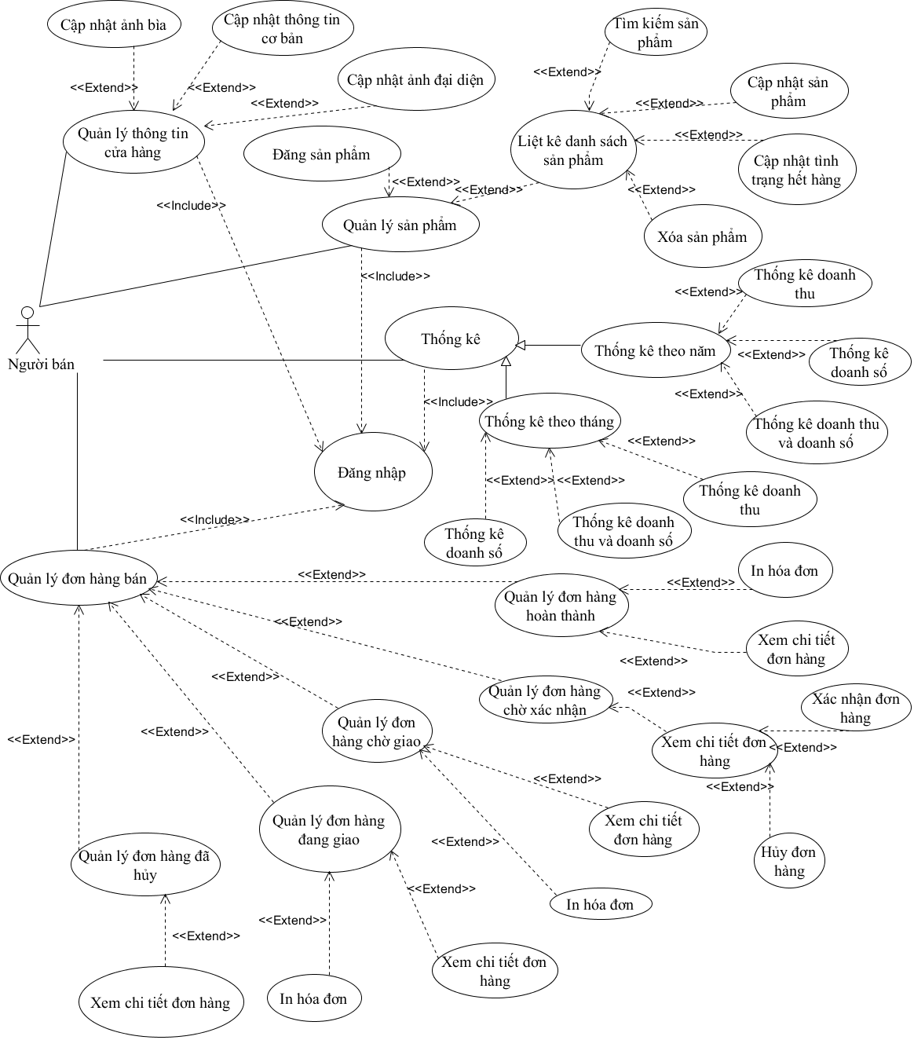

Chức năng quản lý thông tin cửa hàng
ID: UC_NGUOIBAN_QUANLYTHONGTINCUAHANG
Tên use case: Quản lý thông tin cửa hàng
Mục đích | Mô tả cách thức người bán quản lý cửa hàng của mình bao gồm: cập nhật ảnh đại diện cho cửa hàng, cập nhật ảnh bìa cho cửa hàng, cập nhật thông tin cơ bản cho cửa hàng.
Mô tả | Use case này bắt đầu khi người bán muốn quản lý các thông tin về cửa hàng. | Mức độ cần thiết: Bắt buộc
Mô tả |  | Phân loại: Trung bình
Tác nhân | Người bán
Thành phần và mối quan tâm | Người bán muốn chỉnh sửa thông tin cửa hàng của mình.
Các mối quan hệ | + Association (kết hợp): Người bán  + Include (bao gồm): Đăng nhập  + Extend (mở rộng): Chỉnh sửa thông tin cửa hàng  + Generalization (tổng quát hóa):
Điều kiện trước | Đăng nhập vào hệ thống thành công, đã có cửa hàng, cửa hàng không bị khóa.
Dòng sự kiện chính | - Actor chọn chức năng muốn thực hiện (cập nhật ảnh đại diện, cập nhật ảnh bìa, cập nhật thông tin cơ bản).  - Sau khi actor chọn chức năng một trong các luồng phụ sau sẽ thực hiện.  Nếu actor chọn cập nhật ảnh đại diện luồng phụ Cập nhật ảnh đại diện được thực hiện.  Nếu actor chọn cập nhật ảnh bìa luồng phụ Cập nhật ảnh bìa được thực hiện.  Nếu actor chọn cập nhật thông tin cơ bản luồng phụ Cập nhật thông tin cơ bản được thực hiện.  - Luồng phụ 1: Cập nhật ảnh đại diện  - Actor chọn ảnh đại diện  - Hệ thống kiểm tra anh đại diện, hệ thống cập nhật ảnh đại diện cho cửa hàng.  - Luồng phụ 2: Cập nhật ảnh bìa  - Actor chọn ảnh bìa  - Hệ thống kiểm tra ảnh bìa, hệ thống cập nhật ảnh bài cho cửa hàng.  - Luồng phụ 3: Cập nhật thông tin cơ bản  - Actor nhập thông tin cần thiết cho cửa hàng bao gồm: tên cửa hàng, mô tả cửa hàng.  - Hệ thống kiểm tra thông tin cửa hàng, hệ thống cập nhật thông tin cửa hàng.
Dòng sự kiện khác | - Ảnh bìa không hợp lệ: actor có thể quay về luồng phụ tương ứng nếu không use case kết thúc.  - Ảnh đại diện không hợp lệ: actor có thể quay về luồng phụ tương ứng nếu không use case kết thúc.  - Thông tin cửa hàng không hợp lệ: actor có thể thực hiện quay về luồng phụ tương ứng nếu không use case kết thúc.
Điều kiện sau | Nếu use case thành công, hệ thống sẽ cập nhật ảnh bìa, ảnh đại diện, thông tin cửa hàng cho cửa hàng của actor tương ứng với các luồng phụ, nếu không hệ thống không thay đổi thông tin về cửa hàng.

Chức năng quản lý sản phẩm
ID: UC_NGUOIBAN_QUANLYSANPHAM
Tên use case: Quản lý sản phẩm
Mục đích | Mô tả cách thức người bán quản lý sản phẩm ở hệ thống.
Mô tả | Use case này bắt đầu khi người bán muốn quản lý sản phẩm của mình ở hệ thống. | Mức độ cần thiết: Bắt buộc
Mô tả |  | Phân loại: Trung bình
Tác nhân | Người bán
Thành phần và mối quan tâm | Người bán muốn đăng bán sản phẩm, muốn sửa, xóa, cập nhật tình trạng còn hàng cho sản phẩm của cửa hàng.
Các mối quan hệ | + Association (kết hợp): Người bán  + Include (bao gồm): Đăng nhập  + Extend (mở rộng): Đăng sản phẩm, Liệt kê danh sách sản phẩm.  + Generalization (tổng quát hóa):
Điều kiện trước | Đăng nhập thành công vào hệ thống, đã có cửa hàng, cửa hàng không bị khóa.
Dòng sự kiện chính | Actor chọn vào các chức năng tương ứng để kích hoạt luồng phụ cho các chức năng.  Nếu actor chọn đăng sản phẩm, luồng phụ Đăng sản phẩm được thực hiện.  Nếu actor chọn liệt kê danh sách sản phẩm, luồng phụ Liệt kê danh sách sản phẩm được thực hiện.  - Luồng phụ 1: Đăng sản phẩm  - Actor nhập thông tin cho sản phẩm được hệ thống yêu cầu.  - Hệ thống kiểm tra thông tin actor nhập, thêm mới sản phẩm đó cho cửa hàng của actor.  - Luồng phụ 2: Liệt kê danh sách sản phẩm  - Hệ thống liệt kê danh sách sản phẩm của cửa hàng.  - Actor có thể chọn thực hiện tiếp các chức năng sau luồng phụ khi đó sẽ thực hiện.  Nếu actor chọn vào tìm kiếm sản phẩm luồng phụ Tìm kiểm sản phẩm thực hiện.  Nếu actor chọn vào xóa sản phẩm đang ở danh sách luồng phụ Xóa sản phẩm thực hiện.  Nếu actor chọn vào sửa sản phẩm đang ở danh sách luồng phụ Sửa sản phẩm thực hiện.  Nếu actor chọn vào cập nhật hết hàng ở danh sách sản phẩm luồng phụ Cập nhật hết hàng thực hiện.  - Luồng phụ 2.1: Tìm kiếm sản phẩm  - Hệ thống hiển thị danh sách sản phẩm tìm kiếm.  - Actor có thể quay về luồng phụ 2.  - Luồng phụ 2.2: Xóa sản phẩm  - Hệ thống yêu cầu actor đồng ý xóa sản phẩm.  - Hệ thống xóa sản phẩm nếu actor đồng ý  - Luồng phụ 2.3: Sửa sản phẩm  - Actor nhập thông tin mới cho sản phẩm ở những trường được hệ thống cho phép tùy vào tình trạng sản phẩm đó đã được bán chưa.  - Hệ thống kiểm tra thông tin sản phẩm, thực hiện cập nhật thông tin sản phẩm.  - Luồng phụ 2.4: Cập nhật hết hàng  - Hệ thống cập nhật số lượng của sản phẩm mà actor chọn về 0.
Dòng sự kiện khác | - Nếu thông tin sản phẩm được nhập không hợp lệ ở luồng phụ 2.3 hệ thống thông báo lỗi actor có thể quay về đầu luồng phụ 2.3, nếu không use case kết thúc.  - Nếu sản phẩm đã được bán thì ở luồng phụ 2.2 hệ thống sẽ thông báo lỗi nếu actor đồng ý xóa.
Điều kiện sau | Nếu use case thành công, hệ thống sẽ cập nhật sản phẩm, xóa sản phẩm, thiết lập trạng thái hết hàng cho sản phẩm, thêm mới sản phẩm cho cửa hàng của actor tương ứng với các chức năng mà actor đã thực thi, nếu use case không thành công hệ thống không thay đổi.

Chức năng quản lý đơn hàng bán
ID: UC_NGUOIBAN_QUANLYDONHANG
Tên use case: Quản lý đơn hàng
Mục đích | Mô tả người bán quản lý đơn hàng của cửa hàng mình ở hệ thống.
Mô tả | Use case bắt đầu khi actor chọn các chức năng quản lý đơn hàng. | Mức độ cần thiết: Bắt buộc
Mô tả |  | Phân loại: Trung bình
Tác nhân | Người bán
Thành phần và mối quan tâm | Người bán muốn quản lý các đơn hàng của cửa hàng minh.
Các mối quan hệ | + Association (kết hợp): Người bán  + Include (bao gồm): Đăng nhập  + Extend (mở rộng): Quản lý đơn hàng chờ xác nhận, Quản lý đơn hàng chờ giao, Quản lý đơn hàng đang giao, Quản lý đơn hàng hoàn thành, Quản lý đơn hàng đã hủy.  + Generalization (tổng quát hóa):
Điều kiện trước | Đã đăng nhập thành công vào hệ thống, có cửa hàng, cửa hàng không bị khóa.
Dòng sự kiện chính | - Actor chọn chức năng muốn thực hiện (quản lý đơn hàng chờ xác nhận, quản lý đơn hàng chờ giao, quản lý đơn hàng đang giao, quản lý đơn hàng hoàn thành, quản lý đơn hàng đã hủy).  - Sau khi actor chọn chức năng, một trong các luồng phụ sau được thực hiện.  Nếu actor chọn vào quản lý đơn hàng chờ xác nhận thì luồng phụ Quản lý đơn hàng chờ xác nhận được thực hiện.  Nếu actor chọn vào quản lý đơn hàng chờ giao thì luồng phụ Quản lý đơn hàng chờ giao được thực hiện.  Nếu actor chọn vào quản lý đơn hàng đang giao thì luồng phụ Quản lý đơn hàng đang giao được thực hiện.  Nếu actor chọn vào quản lý đơn hàng hoàn thành thì luồng phụ Quản lý đơn hàng hoàn thành được thực hiện.  Nếu actor chọn vào quản lý đơn hàng đã hủy thì luồng phụ Quản lý đơn hàng đã hủy được thực hiện.  - Luồng phụ 1: Quản lý đơn hàng chờ xác nhận  - Hệ thống liệt kê danh sách đơn hàng chờ xác nhận của cửa hàng.  - Actor có thể thực hiện xem chi tiết đơn hàng, nếu không luồng phụ này dừng.  - Nếu actor chọn xem chi tiết đơn hàng hệ thống hiển thị ra chi tiết đơn hàng.  - Nếu actor chọn chuẩn bị hàng thì hệ thống sẽ thực hiện chuyển trạng thái đơn hàng sang tình trạng chờ lấy hàng, hoặc nếu actor chọn không còn hàng thì hệ thống sẽ chuyển trạng thái đơn hàng thành đã hủy do không còn hàng.  - Luồng phụ 2: Quản lý đơn hàng chờ giao  - Hệ thống hiển thị danh sách đơn hàng chờ giao.  - Nếu actor chọn xem chi tiết đơn hàng hệ thống hiển thị chi tiết đơn hàng.  - Nếu actor chọn in hóa đơn hệ thống thực hiện in hóa đơn.  - Luồng phụ 3: Quản lý đơn hàng đang giao  - Hệ thống hiển thị danh sách đơn hàng đang giao.  - Nếu actor chọn xem chi tiết đơn hàng hệ thống hiển thị chi tiết đơn hàng.  - Nếu actor chọn in hóa đơn hệ thống thực hiện in hóa đơn.  - Luồng phụ 4: Quản lý đơn hàng hoàn thành  - Hệ thống hiển thị danh sách đơn hàng đã hoàn thành.  - Nếu actor chọn xem chi tiết đơn hàng hệ thống hiển thị chi tiết đơn hàng.  - Nếu actor chọn in hóa đơn hệ thống thực hiện in hóa đơn.  - Luồng phụ 5: Quản lý đơn hàng đã hủy  - Hệ thống hiển thị danh sách đơn hàng đã hủy.  - Nếu actor chọn xem chi tiết đơn hàng hệ thống hiển thị chi tiết đơn hàng.  - Nếu actor chọn in hóa đơn hệ thống thực hiện in hóa đơn.
Dòng sự kiện khác
Điều kiện sau | Nếu use case thành công, yêu cầu xác nhận đơn hàng, yêu cầu hủy đơn hàng tương ứng với các luồng phụ được hệ thống cập nhật cho đơn hàng.

Chức năng thống kê
ID: UC_NGUOIBAN_THONGKE
Tên use case: Thống kê
Mục đích | Mô tả cách thức người bán thực hiện các thao tác thống kê doanh số, doanh thu của cửa hàng.
Mô tả | Use case này bắt đầu khi actor thực hiện thao tác thống kê về cửa hàng. | Mức độ cần thiết: Bắt buộc
Mô tả |  | Phân loại: Trung bình
Tác nhân | Người bán
Thành phần và mối quan tâm | Khi người bán muốn thống kê tình trạng của cửa hàng.
Các mối quan hệ | + Association (kết hợp): Người bán  + Include (bao gồm): Đăng nhập  + Extend (mở rộng):  + Generalization (tổng quát hóa):
Điều kiện trước | Đã đăng nhập thành công vào hệ thống, đã có cửa hàng, cửa hàng không bị khóa.
Dòng sự kiện chính | - Actor chọn một trong các chức năng muốn thực hiện (thống kê theo năm, thống kê theo tháng).  - Sau khi actor chọn chức năng một trong các luồng phụ sau được thực hiện.  Nếu actor chọn vào thống kê theo năm luồng phụ Thống kê theo năm sẽ thực hiện.  Nếu actor chọn vào thống kê theo tháng luồng phụ Thống kê theo tháng sẽ thực hiện.  - Luồng phụ 1: Thống kê theo năm  - Actor chọn năm cần thống kê  - Nếu actor chọn loại thống kê là thống kê theo doanh số thì hệ thống hiển thị biểu đồ thống kê theo doanh số theo năm actor đã chọn.  - Nếu actor chọn loại thống kê là thống kê theo doanh thu thì hệ thống hiển thị biều đồ thống kê theo doanh thu theo năm actor đã chọn.  - Nếu actor chọn loại thống kê là thống kê theo doanh số và doanh thu thì hệ thống sẽ hiển thị biểu đồ thống kê theo doanh số và doanh thu theo năm actor đã chọn.  - Actor có thể thực hiện tiếp luồng phụ này nếu không use case kết thúc.  - Luồng phụ 2: Thống kê theo tháng  1. Actor chọn tháng và năm cần thống kê  2. Nếu actor chọn loại thống kê là thống kê theo doanh số thì hệ thống hiển thị biểu đồ thống kê theo doanh số theo tháng của năm actor đã chọn.  3. Nếu actor chọn loại thống kê là thống kê theo doanh thu thì hệ thống hiển thị biều đồ thống kê theo doanh thu theo tháng của năm actor đã chọn.  4. Nếu actor chọn loại thống kê là thống kê theo doanh số và doanh thu thì hệ thống sẽ hiển thị biểu đồ thống kê theo doanh số và doanh thu theo tháng của năm actor đã chọn.  5. Actor có thể thực hiện tiếp luồng phụ này nếu không use case kết thúc.
Dòng sự kiện khác
Điều kiện sau

Chức năng cho quản trị viên
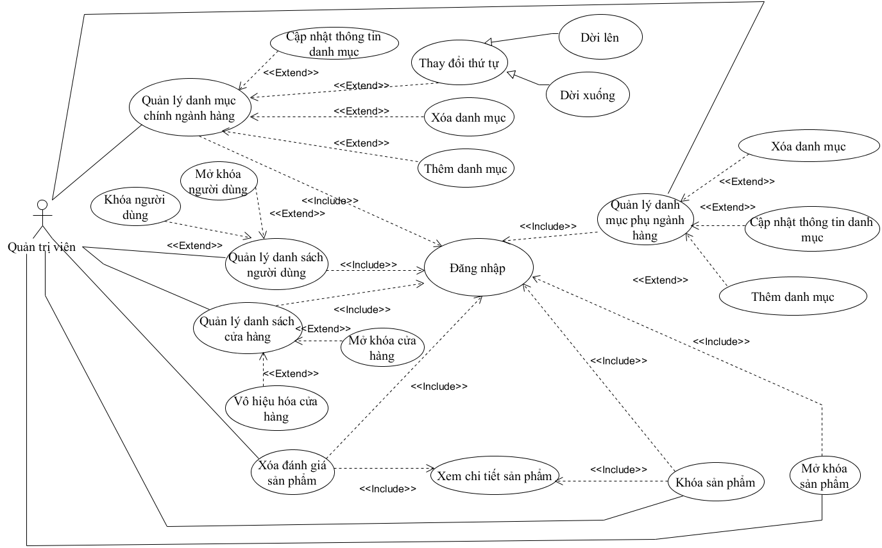

Quản lý danh mục chính ngành hàng
ID: UC_QUANTRIVIEN_QUANLYDANHMUCCHINHNGANHHANG
Tên use case: Quản lý danh mục chính ngành hàng
Mục đích | Mô tả cách thức quản trị viên quản lý danh mục chính ngành hàng của hệ thống.
Mô tả | Use case này bắt đầu khi quản trị viên muốn quản lý danh mục chính ngành hàng của hệ hống. | Mức độ cần thiết: Bắt buộc
Mô tả |  | Phân loại: Trung bình
Tác nhân | Quản trị viên
Thành phần và mối quan tâm | Khi quản trị viên muốn thêm thêm danh mục chính, cập nhật thông tin danh mục chính, xóa danh mục chính, thay đổi thứ tự xuất hiện danh mục chính trên menu.
Các mối quan hệ | + Association (kết hợp): Quản trị viên  + Include (bao gồm): Đăng nhập  + Extend (mở rộng): thêm danh mục, cập nhật thông tin danh mục, xóa danh mục, thay đổi thứ tự.  + Generalization (tổng quát hóa):
Điều kiện trước | Đã đăng nhập thành công, có quyền quản trị.
Dòng sự kiện chính | - Hệ thống hiển thị danh sách danh mục chính ngành hàng.  - Actor chọn chức năng muốn thực hiện (thêm danh mục mới, cập nhật thông tin danh mục, xóa danh mục, thay đổi thứ tự danh mục).  - Sau khi actor chọn chức năng một trong các luồng phụ sau được thực hiện.  Nếu actor chọn vào thêm danh mục chính, luồng phụ Thêm danh mục chính được thực hiện.  Nếu actor chọn vào cập nhật thông tin danh mục trong danh sách, luồng phụ Cập nhật thông tin danh mục được thực hiện.  Nếu actor chọn vào xóa danh mục trong danh sách, luồng phụ Xóa danh mục được thực hiện.  Nếu actor chọn vào dời danh mục lên trong danh sách, luồng phụ Dời danh mục lên được thực hiện.  Nếu actor chọn vào dời danh mục xuống trong dah sách, luồng phụ Dời danh mục xuống được thực hiện.  - Luồng phụ 1: Thêm danh mục chính  - Actor nhập thông tin cho danh mục chính bao gồm tên danh mục.  - Hệ thống kiểm tra thông tin đã nhập.  - Hệ thống thêm danh mục được nhập vào danh mục chính.  - Luồng phụ 2: Cập nhật thông tin danh mục  - Actor nhập thông tin mới cho danh mục chính.  - Hệ thống kiểm tra dữ liệu đã nhập.  - Hệ thống cập nhật thông tin mới cho danh mục chính.  - Luồng phụ 3: Xóa danh mục  Hệ thống xóa danh mục chính được chọn và danh mục con của nó nếu danh mục chính không có sản phẩm nào.  - Luồng phụ 4: Dời danh mục lên  Hệ thống dời vị trí hiển thị của danh mục chính lên trên.  - Luồng phụ 5: Dời danh mục xuống  Hệ thống dời vị trí hiển thị của danh mục chính xuống dưới.
Dòng sự kiện khác | Thông tin danh mục không hợp lệ: hệ thống thông báo lỗi người dùng có thể quay về đầu luồng phụ tương ứng, nếu không use case kết thúc.
Điều kiện sau | Nếu use case thành công, danh mục chính được thêm, cập nhật, xóa, dời vị trí tương ứng với các chức năng được chọn, nếu không hệ thống không thay đổi.

Quản lý danh mục phụ ngành hàng
ID: UC_QUANTRIVIEN_QUANLYDANHMUCPHUNGANHHANG
Tên use case: Quản lý danh mục phụ ngành hàng
Mục đích | Mô tả cách thức quản trị viên quản lý danh mục phụ ngành hàng của hệ thống.
Mô tả | Use case này bắt đầu khi quản trị viên muốn quản lý danh mục phụ ngành hàng của hệ hống. | Mức độ cần thiết: Bắt buộc
Mô tả |  | Phân loại: Trung bình
Tác nhân | Quản trị viên
Thành phần và mối quan tâm | Khi quản trị viên muốn thêm thêm danh mục phụ, cập nhật thông tin danh mục phụ, xóa danh mục phụ.
Các mối quan hệ | + Association (kết hợp): Quản trị viên  + Include (bao gồm): Đăng nhập  + Extend (mở rộng): thêm danh mục, cập nhật thông tin danh mục, xóa danh mục.  + Generalization (tổng quát hóa):
Điều kiện trước | Đã đăng nhập thành công, có quyền quản trị.
Dòng sự kiện chính | - Hệ thống hiển thị danh sách danh mục phụ ngành hàng.  - Actor chọn chức năng muốn thực hiện (thêm danh mục mới, cập nhật thông tin danh mục, xóa danh mục).  - Sau khi actor chọn chức năng một trong các luồng phụ sau được thực hiện.  Nếu actor chọn vào thêm danh mục phụ, luồng phụ Thêm danh mục phụ được thực hiện.  Nếu actor chọn vào cập nhật thông tin danh mục trong danh sách, luồng phụ Cập nhật thông tin danh mục được thực hiện.  Nếu actor chọn vào xóa danh mục trong danh sách, luồng phụ Xóa danh mục được thực hiện.  - Luồng phụ 1: Thêm danh mục phụ  - Actor nhập thông tin cho danh mục phụ bao gồm tên danh mục và danh mục chính chứa danh mục.  - Hệ thống kiểm tra thông tin đã nhập.  - Hệ thống thêm danh mục được nhập vào danh mục phụ.  - Luồng phụ 2: Cập nhật thông tin danh mục  - Actor nhập thông tin mới cho danh mục phụ.  - Hệ thống kiểm tra dữ liệu actor nhập.  - Hệ thống cập nhật thông tin mới cho danh mục.  - Luồng phụ 3: Xóa danh mục  - Hệ thống xóa danh mục phụ được chọn nếu danh mục phụ không có sản phẩm nào.
Dòng sự kiện khác | Thông tin danh mục không hợp lệ: hệ thống thông báo lỗi người dùng có thể quay về đầu luồng phụ tương ứng, nếu không use case kết thúc.
Điều kiện sau | Nếu use case thành công, danh mục phụ được thêm, cập nhật, xóa, tương ứng với các chức năng được chọn, nếu không hệ thống không thay đổi.

Quản lý danh sách người dùng
ID: UC_QUANTRIVIEN_QUANLYDANHSACHNGUOIDUNG
Tên use case: Quản lý danh sách người dùng
Mục đích | Mô tả cách thức quản trị viên quản lý danh sách người dùng.
Mô tả | Use case này bắt đầu khi quản trị viên chọn chức năng quản lý danh sách người dùng. | Mức độ cần thiết: Bắt buộc
Mô tả |  | Phân loại: Trung bình
Tác nhân | Quản trị viên
Thành phần và mối quan tâm | Quản trị viên muốn xem danh sách người dùng, khóa tài khoản người dùng.
Các mối quan hệ | + Association (kết hợp): Quản trị viên  + Include (bao gồm): Đăng nhập  + Extend (mở rộng): Khóa người dùng  + Generalization (tổng quát hóa):
Điều kiện trước | Đã đăng nhập thành công, có quyền quản trị.
Dòng sự kiện chính | - Hệ thống hiển thị danh sách người dùng của hệ thống.  - Actor có thể thực hiện tiếp chức năng khóa hoặc mở khóa tài khoản người dùng, nếu không use case dừng ở đây.  - Nếu actor chọn mở khóa tài khoản của một người dùng trong danh sách người dùng, hệ thống thực hiện mở khóa tài khoản người dùng.  - Nếu actor chọn khóa tài khoản của một người dùng trong danh sách người dùng, hệ thống thực hiện khóa tài khoản người dùng.
Dòng sự kiện khác
Điều kiện sau | Nếu use case thành công, actor đã thực hiện khóa tài khoản nào thì tài khoản đó bị khóa trên hệ thống, actor đã thực hiện mở tài khoản nào thì tài khoản đó được mở khóa trên hệ thống, nếu không hệ thống không thay đổi.

Quản lý danh sách cửa hàng
ID: UC_QUANTRIVIEN_QUANLYDANHSACHCUAHANG
Tên use case: Quản lý danh sách cửa hàng
Mục đích | Mô tả cách thức quản trị viên quản lý danh sách cửa hàng.
Mô tả | Use case này bắt đầu khi quản trị viên chọn chức năng quản lý danh sách cửa hàng. | Mức độ cần thiết: Bắt buộc
Mô tả |  | Phân loại: Trung bình
Tác nhân | Quản trị viên
Thành phần và mối quan tâm | Quản trị viên muốn xem danh sách cửa hàng, vô hiệu hóa cửa hàng.
Các mối quan hệ | + Association (kết hợp): Quản trị viên  + Include (bao gồm): Đăng nhập  + Extend (mở rộng): Mở khóa cửa hàng, Vô hiệu hóa cửa hàng.  + Generalization (tổng quát hóa):
Điều kiện trước | Đã đăng nhập thành công, có quyền quản trị.
Dòng sự kiện chính | - Hệ thống hiển thị danh sách cửa hàng của hệ thống.  - Actor có thể thực hiện tiếp chức năng mở khóa cửa hàng hoặc vô hiệu hóa cửa hàng, nếu không use case kết thúc.  - Nếu actor chọn mở khóa cửa hàng của một cửa hàng trong danh sách cửa hàng, hệ thống thực hiện mở khóa cửa hàng.  - Nếu actor chọn vô hiệu hóa cửa hàng trong danh sách cửa hàng, hệ thống thực hiện vô hiệu hóa cửa hàng.
Dòng sự kiện khác
Điều kiện sau | Nếu use case thành công, actor đã thực hiện vô hiệu hóa cửa hàng nào thì cửa hàng đó bị vô hiệu hóa trên hệ thống, actor đã thực hiện mở khóa cửa hàng nào thì cửa hàng đó được mở khóa trên hệ thống, nếu không hệ thống không thay đổi.

Khóa sản phẩm
ID: UC_QUANTRIVIEN_KHOASANPHAM
Tên use case: Khóa sản phẩm
Mục đích | Mô tả cách thức quản trị viên khóa một sản phẩm.
Mô tả | Use case bắt đầu khi người dùng xem sản phẩm và thực hiện khóa sản phẩm. | Mức độ cần thiết: Bắt buộc
Mô tả |  | Phân loại: Đơn giản
Tác nhân | Quản trị viên
Thành phần và mối quan tâm | Khi quản trị viên muốn khóa một sản phẩm, không cho phép sản phẩm đó có mặt ở hệ thống.
Các mối quan hệ | + Association (kết hợp): Quản trị viên  + Include (bao gồm): Đăng nhập, Xem chi tiết sản phẩm  + Extend (mở rộng):  + Generalization (tổng quát hóa):
Điều kiện trước | Đã đăng nhập thành công, có quyền quản trị.
Dòng sự kiện chính | Hệ thống thực hiện khóa sản phẩm.
Dòng sự kiện khác
Điều kiện sau | Nếu use case thành công hệ thống khóa sản phẩm, nếu không hệ thống không thay đổi.

Mở sản phẩm
ID: UC_QUANTRIVIEN_MOKHOASANPHAM
Tên use case: Mở khóa sản phẩm
Mục đích | Mô tả cách thức quản trị viên mở khóa một sản phẩm.
Mô tả | Use case bắt đầu khi actor xem sản phẩm và thực hiện mở khóa sản phẩm. | Mức độ cần thiết: Bắt buộc
Mô tả |  | Phân loại: Đơn giản
Tác nhân | Quản trị viên
Thành phần và mối quan tâm | Khi quản trị viên muốn mở khóa một sản phẩm, không cho phép sản phẩm đó có mặt ở hệ thống.
Các mối quan hệ | + Association (kết hợp): Quản trị viên  + Include (bao gồm): Đăng nhập, Xem chi tiết sản phẩm  + Extend (mở rộng):  + Generalization (tổng quát hóa):
Điều kiện trước | Đã đăng nhập thành công, có quyền quản trị.
Dòng sự kiện chính | Hệ thống thực hiện mở khóa sản phẩm.
Dòng sự kiện khác
Điều kiện sau | Nếu use case thành công hệ thống mở khóa sản phẩm, nếu không hệ thống không thay đổi.

Xóa đánh giá sản phẩm
ID: UC_QUANTRIVIEN_XOADANHGIASANPHAM
Tên use case: Xóa đánh giá sản phẩm
Mục đích | Mô tả cách thức quản trị viên xóa đánh giá sản phẩm.
Mô tả | Use case bắt đầu khi actor xem sản phẩm, xem đánh giá của sản phẩm, thực hiện xóa đánh giá. | Mức độ cần thiết: Bắt buộc
Mô tả |  | Phân loại: Đơn giản
Tác nhân | Quản trị viên
Thành phần và mối quan tâm | Khi quản trị viên muốn xóa một đánh giá không phù hợp.
Các mối quan hệ | + Association (kết hợp): Quản trị viên  + Include (bao gồm): Đăng nhập, Xem chi tiết sản phẩm  + Extend (mở rộng):  + Generalization (tổng quát hóa):
Điều kiện trước | Đã đăng nhập thành công, có quyền quản trị.
Dòng sự kiện chính | Hệ thống thực hiện xóa đánh giá mà actor đã chọn.
Dòng sự kiện khác
Điều kiện sau | Nếu use case thành công hệ thống xóa đánh giá mà actor đã chọn, nếu không hệ thống không thay đổi.

Chức năng cho hệ thống thanh toán OnePay
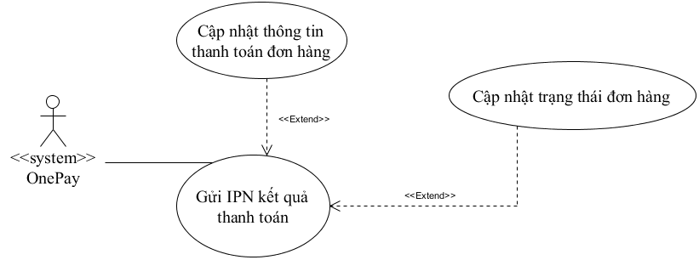
ID: UC_ONEPAY_IPN
Tên use case: Gửi IPN kết quả thanh toán
Mục đích | Mô tả cách thức hệ thống thanh toán OnePay gửi IPN kết quả thanh toán và cập nhật trạng thái thanh toán của đơn hàng.
Mô tả | Use case bắt đầu khi OnePay gửi IPN cho hệ thống. | Mức độ cần thiết: Bắt buộc
Mô tả | Use case bắt đầu khi OnePay gửi IPN cho hệ thống. | Phân loại: Trung bình
Tác nhân | OnePay
Thành phần và mối quan tâm | OnePay muốn thông báo thông tin thanh toán về đơn hàng của hệ thống tại OnePay.
Các mối quan hệ | + Association (kết hợp): OnePay  + Include (bao gồm):  + Extend (mở rộng): Cập nhật thông tin thanh toán đơn hàng.  + Generalization (tổng quát hóa):
Điều kiện trước
Dòng sự kiện chính | - Hệ thống kiểm tra yêu cầu của OnePay bằng mã băm với HashKey mà OnePay đã cung cấp.  - Nếu kiểm tra đúng hệ thống sẽ cập nhật trạng thái thanh toán đơn hàng và trạng thái đơn hàng mà OnePay cung cấp sang trạng thái phù hợp trên hệ thống, gửi yêu cầu trả về cho OnePay báo đã thành công, kết thúc use case.  - Nếu không hợp lệ, gửi yêu cầu về cho OnePay báo không hợp lệ, kết thúc use case.
Dòng sự kiện khác
Điều kiện sau | Sau khi use case kết thúc thành công trạng thái thanh toán và trạng thái đơn hàng trên hệ thống được cập nhật đúng, nếu không hệ thống không thay đổi.

Chức năng cho hệ thống vận chuyển Giao hàng nhanh
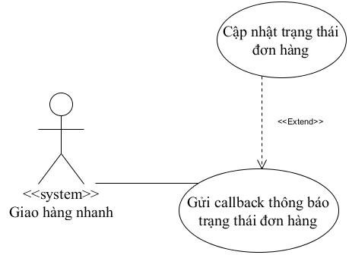
ID: UC_GHN_CALLBACK
Tên use case: Gửi callback thông báo trạng thái đơn hàng
Mục đích | Mô tả quá trình xử lý callback thông báo trạng thái đơn hàng của Giao hàng nhanh.
Mô tả | Use case bắt đầu khi Giao hàng nhanh gửi callback thông báo trạng thái mới. | Mức độ cần thiết: Bắt buộc
Mô tả |  | Phân loại: Trung bình
Tác nhân | Giao hàng nhanh
Thành phần và mối quan tâm | Khi giao hàng nhanh gửi yêu cầu cập nhật trạng thái đơn hàng.
Các mối quan hệ | + Association (kết hợp): Giao hàng nhanh  + Include (bao gồm):  + Extend (mở rộng):  + Generalization (tổng quát hóa):
Điều kiện trước
Dòng sự kiện chính | - Hệ thống xác nhận yêu cầu của Giao hàng nhanh.  - Nếu yêu cầu là hợp lệ hệ thống cập nhật trạng thái đơn hàng cho phù hợp.  - Nếu yêu cầu không hợp lệ hệ thống bỏ qua.
Dòng sự kiện khác
Điều kiện sau | Nếu yêu cầu hợp lệ hệ thống sẽ cập nhật trạng thái đơn hàng tương ứng, nếu không hệ thống không thay đổi

Các yêu cầu phi chức năng

Yêu cầu bảo mật
Mã yêu cầu | Yêu cầu tối thiểu
NR_001 | Chống SQL injection.
NR_002 | Tên ảnh của người dùng tải lên máy chủ phải đặt ngẫu nhiên, khó đoán, không theo thứ tự.
NR_003 | Khi đổi người dùng thực hiện thao tác đổi mật khẩu, phải yêu cầu nhập lại mật khẩu hiện tại.
NR_004 | Khi người dùng thay đổi mật khẩu, các phiên làm việc khác với phiên hiện tại phải bị đăng xuất.

Yêu cầu toàn vẹn dữ liệu
Mã yêu cầu | Yêu cầu tối thiểu
NR_005 | Khi thực hiện các giao dịch tiền tệ, phải mở transaction khóa dòng cơ sở dữ liệu liên quan đến giao dịch, chỉ commit khi giao dịch hoàn tất.
NR_006 | Khi thực hiện các yêu cầu có nhiều thao tác thêm vào cơ sở dữ liệu phải mở transaction, chỉ commit sau khi các thao tác hoàn tất.

Các yêu cầu giao tiếp bên ngoài

Giao diện người sử dụng
- Phông chữ dùng trong hệ thống: Arial, Segoe UI.
- Số lượng các hoạt hình nếu có phải hợp lý không quá nhiều.
- Các hành động có liên quan đến phá hủy dữ liệu thì các control liên quan phải có màu đỏ.
- Trước khi thực hiện thao tác liên quan đến phá hủy dữ liệu phải hiển thị thông báo xác nhận cho người dùng.
- Khi tải dữ liệu từ máy chủ về trình duyệt thông qua AJAX phải hiển thị hoạt hình đang tải dữ liệu để báo cho người dùng biết.

Giao tiếp phần cứng
Với người bán cần máy in để in hóa đơn.

Giao tiếp phần mềm
- Phần mềm này giao tiếp với hệ quản trị cơ sở dữ liệu MySQL 5.7 trở lên.
- Phần mềm này giao tiếp với phần mềm của cổng thanh toán trực tuyến OnePay.
- Phần mềm này có truy cập API của GHN (giao hàng nhanh).

Giao tiếp truyền thông
- Hệ thống sử dụng giao thức HTTPS ở máy chủ để gọi các API bên OnePay và Giao hàng nhanh.
- Các API ở hệ thống sử dụng định dạng JSON để truyền từ máy chủ về máy khách.

Lựa chọn và đánh giá giải pháp
- Lựa chọn giải pháp
- Xây dựng hệ thống trên nền web với ngôn ngữ được dùng lập trình cho phía máy chủ là PHP, cùng với việc xây dựng một MVC Framework cho ứng dụng web đơn giản phía máy chủ.
- Hệ quản trị cơ sở dữ liệu phía máy chủ được chọn là MySQL.
- Tích hợp hệ thống vận chuyển Giao hàng nhanh.
- Cổng thanh toán trực tuyến được chọn là OnePay.
- Đánh giá giải pháp
- Có rất nhiều thư viện lập trình có sẵn được phát triển cho ngôn ngữ lập trình PHP, nên việc lập trình các tác vụ xử lý ảnh, tác vụ gửi yêu cầu HTTP đến một máy chủ khác sẽ dễ dàng hơn.
- Hệ quản trị cơ sở dữ liệu MySQL với tốc độ truy vấn dữ liệu nhanh, dễ dàng kết hợp với ngôn ngữ PHP, có hỗ trợ transaction nên phù hợp với hệ thống.
- Hệ thống vận chuyển Giao hàng nhanh có tài liệu API rất chi tiết dễ dàng cho việc nghiên cứu và tích hợp vào hệ thống.
- Cổng thanh toán trực tuyến OnePay giúp cho việc thanh toán bằng thẻ ngân hàng nội địa dễ dàng hơn, cùng với tài liệu cho nhà phát triển rất chi tiết dễ tích hợp vào hệ thống.

CHƯƠNG 2: THIẾT KẾ VÀ CÀI ĐẶT GIẢI PHÁP

Tổng quan hệ thống
Hệ thống hoạt động bao gồm 3 loại người dùng
- Người dùng thông thường: có thể thực hiện các chức năng liên quan đến việc mua hàng.
- Người bán: là người đã mở cửa hàng và có cửa hàng trên hệ thống có thể thực hiện các chức năng đăng bán sản phẩm, quản lý sản phẩm, quản lý đơn hàng, thống kê thu nhập.
- Quản trị viên: có thể thực hiện các chức năng liên quan đến hệ thống, bao gồm quản lý danh mục ngành hàng 2 cấp, quản lý người dùng, quản lý cửa hàng.

Kiến trúc hệ thống

Thiết kế kiến trúc
Hệ thống dùng kiến trúc Client – Server, và phần mềm phía máy chủ được viết ở ngôn ngữ PHP và dùng kiến trúc MVC.
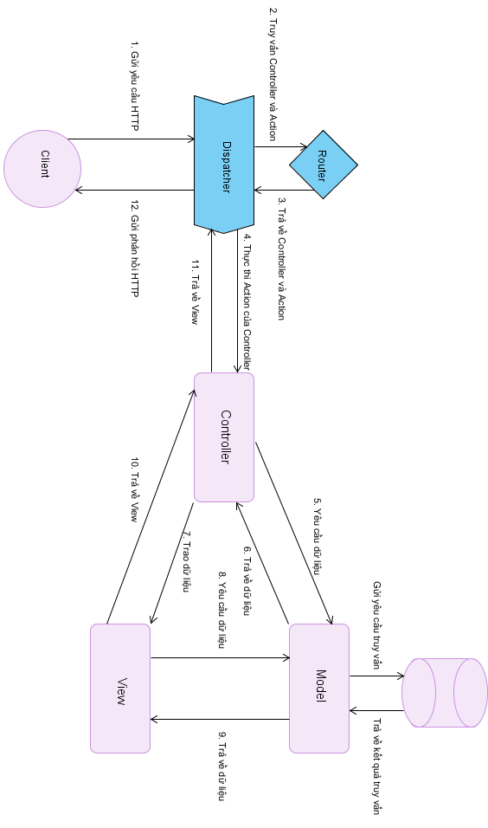
Hình 2.1:

Mô tả sự phân rã
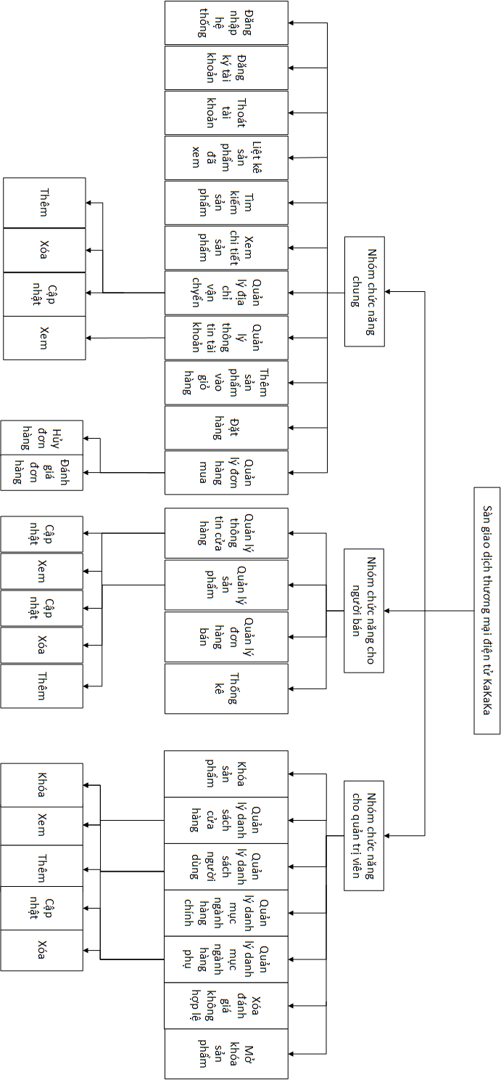

Cơ sở thiết kế
Lý do chọn kiến trúc MVC làm kiến trúc cho phần mềm vì MVC có nhiều ưu điểm trong hệ thống, điển hình như tách biệt các thành phần với nhau làm cho việc chỉnh sửa mã nguồn dễ dàng hơn. Bên cạnh đó có thể thiết kế nhiều View cho cùng một mô hình, thay đổi về giao diện người dùng dễ dàng hơn.

Thiết kế dữ liệu

Mô tả dữ liệu
Sơ đồ quan hệ thực thể (ERD).
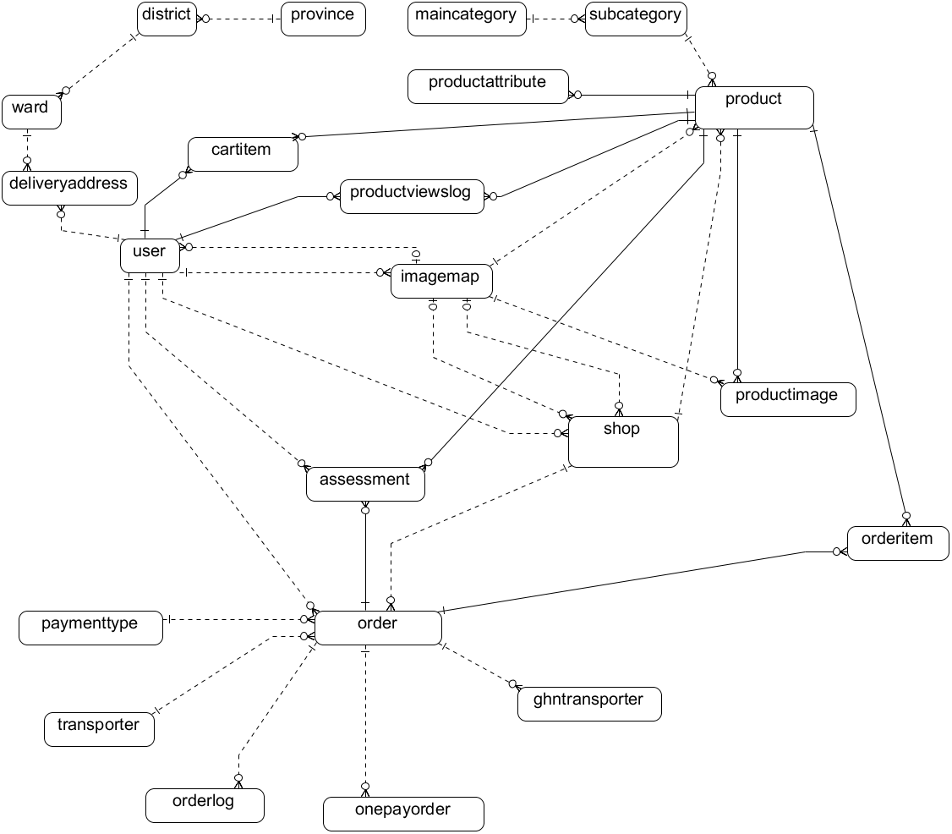

Từ điển dữ liệu
- Danh sách các bảng
STT | Tên bảng | Diễn giải
1 | assessment | Đánh giá sản phẩm cửa đơn hàng
2 | cartitem | Các mặt hàng trong giỏ hàng
3 | deliveryaddress | Địa chỉ vận chuyển của người dùng
4 | district | Quận huyện của Việt Nam
5 | ghntransporter | Ghi lại thông tin đơn hàng của hệ thống với Giao hàng nhanh
6 | imagemap | Ánh xạ ảnh giữa hệ thống tập tin và đối tượng dùng ảnh của hệ thống
7 | maincategory | Danh mục chính ngành hàng
8 | onepayorder | Ghi lại thông tin đơn hàng của hệ thống với OnePay
9 | order | Đơn đặt hàng
10 | orderitem | Các mặt hàng trong đơn hàng
11 | orderlog | Nhật ký đơn hàng
12 | paymenttype | Phương thức thanh toán cho đơn hàng
13 | product | Sản phẩm
14 | productattribute | Các thuộc tính của sản phẩm
15 | productimage | Các ảnh của sản phẩm
16 | productviewslog | Nhật ký xem sản phẩm
17 | province | Tỉnh thành phố của Việt Nam
18 | shop | Cửa hàng
19 | subcategory | Danh mục phụ ngành hàng
20 | transporter | Hình thức vận chuyển cho đơn hàng
21 | user | Người dùng
22 | ward | Xã phường của Việt Nam

- assessment
STT | Tên | Kiểu | Kích thước | Khóa chính | Khóa ngoại | Not Null | Tự tăng | Diễn giải
1 | order_id | int | 11 | X | X | X |  | ID của đơn hàng
2 | product_id | int | 11 | X | X | X |  | ID của sản phẩm
3 | client_id | int | 11 | X | X | X |  | ID của người mua
4 | comment | text | 65535 |  |  | X |  | Lời nhận xét
5 | starpoint | int | 10 |  |  | X |  | Số sao đánh giá
6 | created_time | datetime |  |  |  | X |  | Thời điểm đánh giá
- cartitem
STT | Tên | Kiểu | Kích thước | Khóa chính | Khóa ngoại | Not Null | Tự tăng | Diễn giải
1 | product_id | int | 11 | X | X | X |  | ID của sản phẩm
2 | client_id | int | 11 | X | X | X |  | ID người sở hữu giỏ hàng
3 | quantity | int | 10 |  |  | X |  | Số lượng sản phẩm này ở giỏ hàng
4 | created_time | datetime |  |  |  | X |  | Thời điểm thêm vào giỏ hàng
- deliveryaddress
STT | Tên | Kiểu | Kích thước | Khóa chính | Khóa ngoại | Not Null | Tự tăng | Diễn giải
1 | id | int | 11 | X |  | X | X | ID của địa chỉ giao hàng
2 | firstname | varchar | 20 |  |  | X |  | Tên người dùng ở địa chỉ
3 | lastname | varchar | 32 |  |  | X |  | Họ và tên đệm người ở địa chỉ
4 | user_id | int | 11 |  | X | X |  | ID người sở hữu địa chỉ
5 | def | int | 11 |  |  | X |  | Đánh dấu địa chỉ mặc định
6 | address | varchar | 200 |  |  | X |  | Mô tả địa chỉ ngắn ở địa chỉ
7 | ward_id | int | 11 |  | X | X |  | ID của xã/phường
8 | phone | varchar | 15 |  |  | X |  | Số điện thoại
9 | created | datetime |  |  |  |  | X | Thời điểm tạo địa chỉ
- district
STT | Tên | Kiểu | Kích thước | Khóa chính | Khóa ngoại | Not Null | Tự tăng | Diễn giải
1 | id | int | 11 | X |  | X | X | ID của địa quận/huyện
2 | province_id | int | 11 |  | X | X |  | ID tỉnh/thành phố
3 | name | varchar | 200 |  |  | X |  | Tên của quận/huyện
4 | ghn_district_id | int | 11 |  |  | X |  | ID quận huyện ở hệ thống giao hàng nhanh
- ghntransporter
STT | Tên | Kiểu | Kích thước | Khóa chính | Khóa ngoại | Not Null | Tự tăng | Diễn giải
1 | id | int | 11 | X |  | X | X | ID của đơn hàng hệ thống với Giao hàng nhanh
2 | order_id | int | 11 |  | X | X |  | Id đơn hàng hệ thống do người mua đặt
3 | orderid | int | 11 |  |  |  |  | ID đơn hàng của giao hàng nhanh
4 | ordercode | varchar | 50 |  |  |  |  | Mã vận đơn của Giao hàng nhanh
5 | currentstatus | varchar | 200 |  |  |  |  | Trạng thái đơn hàng ở hệ thống Giao hàng nhanh
6 | extrafee | int | 11 |  |  |  |  | Phí dịch vụ mở rộng
7 | totalservicefee | int | 11 |  |  |  |  | Phí vận chuyển cho đơn hàng
8 | expecteddeliverytime | datetime |  |  |  |  |  | Ngày dự định giao hàng
9 | note | varchar | 1024 |  |  |  |  | Ghi chú cho Giao hàng nhanh
10 | serviceid | int | 11 |  |  |  |  | ID dịch vụ
11 | servicename | varchar | 45 |  |  |  |  | Tên dịch vụ
12 | insurancefee | int | 11 |  |  |  |  | Phí khai giá hàng hóa
13 | codamount | int | 11 |  |  | X |  | Số tiền thu hộ
14 | fromdistrictid | int | 11 |  |  | X |  | ID quận  huyện nơi lấy hàng
15 | fromwardcode | varchar | 50 |  |  |  |  | mã phườngxã nơi lấy hàng
16 | todistrictid | int | 11 |  |  | X |  | ID quận  huyện nơi giao hàng
17 | towardcode | varchar | 45 |  |  |  |  | mã phườngxã nơi giao hàng
18 | paymenttypeid | int | 11 |  | X | X |  | Hình thức thanh toán
19 | clienthubid | int | 11 |  |  |  |  | HUB ID của Giao hàng nhanh đến lấy
20 | sortcode | varchar | 200 |  |  |  |  | Mã giao hàng nhanh tự sinh
21 | created_time | datetime |  |  |  |  |  | Thời điểm tạo
- Imagemap
STT | Tên | Kiểu | Kích thước | Khóa chính | Khóa ngoại | Not Null | Tự tăng | Diễn giải
1 | id | Bigint | 20 | X |  | X | X | ID của ánh xạ ảnh
2 | Diskpath | Varchar | 512 |  |  | X |  | Đường dẫn tuyệt đối đến hệ thống tập tin
3 | Urlpath | Varchar | 512 |  |  | X |  | Đường dẫn tương đối của ảnh với gốc của web server
4 | User_id | int | 11 |  | X | X |  | ID người tạo ảnh
5 | Linked | Tinyint | 4 |  |  | X |  | Đánh dấu ảnh đã được liên kết hay chưa
6 | Mimetype | Varchar | 50 |  |  | X |  | Mimetype của ảnh lúc tải lên
7 | Created_time | Datetime |  |  |  | X |  | Thời điểm tạo ánh xạ này
- Maincategory
STT | Tên | Kiểu | Kích thước | Khóa chính | Khóa ngoại | Not Null | Tự tăng | Diễn giải
1 | id | Int | 11 | X |  | X | X | ID danh mục chính
2 | Name | Varchar | 200 |  |  | X |  | Tên danh mục chính
3 | Norder | Int | 11 |  |  | X |  | Thứ tự của danh mục chính ở menu
4 | Created_time | Datetime |  |  |  | X |  | Thời điểm tạo danh mục chính
- Onepayorder
STT | Tên | Kiểu | Kích thước | Khóa chính | Khóa ngoại | Not Null | Tự tăng | Diễn giải
1 | id | Int | 11 | X |  | X | X | ID đơn hàng của hệ thống ghi lại của OnePay
2 | Order_id | Int | 11 |  | X | X |  | ID đơn hàng người mua đặt
3 | Orderinfo | Varchar | 32 |  |  | X |  | Mã đơn hàng của hệ thống gửi cho OnePay
4 | Transactionref | Varchar | 34 |  |  | X |  | Mã tham chiếu giao dịch
5 | currencycode | Varchar | 3 |  |  | X |  | Mã đơn vị tiền tệ giao dịch
6 | amount | Varchar | 21 |  |  | X |  | Số tiền cần thanh toán cho đơn hàng
7 | transactionno | Varchar | 12 |  |  |  |  | Số giao dịch
8 | transactioncode | Varchar | 5 |  |  |  |  | Mã giao dịch
9 | transactionmessage | Varchar | 255 |  |  |  |  | Thông điệp của giao dịch khi hoàn tất
10 | additiondata | Varchar | 6 |  |  |  |  | Các số đầu tiên thẻ người mua thanh toán
11 | merchant | varchar | 12 |  |  | X |  | ID merchant do OnePay cấp
12 | accesscode | Varchar | 8 |  |  | X |  | Mã do OnePay cấp
13 | ticketno | Varchar | 15 |  |  | X |  | Địc chỉ IP người mua lúc thanh toán
14 | created_time | Datetime |  |  |  | X |  | Thời điểm tạo
- Order
STT | Tên | Kiểu | Kích thước | Khóa chính | Khóa ngoại | Not Null | Tự tăng | Diễn giải
1 | Id | Int | 11 | X |  | X | X | ID của đơn hàng
2 | ordercode | Varchar | 20 |  |  | X |  | Mã đơn hàng
3 | Shop_id | Int | 11 |  | X | X |  | ID cửa hàng
4 | Client_id | Int | 11 |  | X | X |  | ID người mua
5 | note | Varchar | 1024 |  |  |  |  | Ghi chú của người mua
6 | created_time | Datetime |  |  |  | X |  | Thời điểm tạo
7 | ship_fee | Int | 10 |  |  | X |  | Phí vận chuyển cho đơn hàng
8 | paid | Int | 11 |  |  | X |  | đánh dấu đã thanh toán hay chưa
9 | paycomplete | Int | 11 |  |  | X |  | Đánh dấu trạng thái thanh toán hoàn tất
10 | clientname | Varchar | 52 |  |  | X |  | Tên người mua
11 | clientphone | Varchar | 11 |  |  | X |  | Số điện thoại người mua
12 | clientaddress | Varchar | 200 |  |  | X |  | Địa chỉ người mua
13 | clientwardname | Varchar | 100 |  |  | X |  | Phường xã người mua
14 | clientdistrictname | Varchar | 200 |  |  | X |  | Quận quyện người mua
15 | clientprovincename | Varchar | 200 |  |  | X |  | Tỉnh thành người mua
16 | shopname | Varchar | 52 |  |  | X |  | Tên người bán
17 | shopphone | Varchar | 11 |  |  | X |  | Số điện thoại người bán
18 | shopaddress | Varchar | 200 |  | X | X |  | Địa chỉ người bán
19 | shopwardname | Varchar | 100 |  |  | X |  | Xã phường người bán
20 | shopdistrictname | Varchar | 200 |  |  | X |  | Quận huyện người bán
21 | shopprovincename | Varchar | 200 |  |  | X |  | Tỉnh thành người bán
22 | paymenttype_id | Int | 11 |  | X | X |  | ID hình thức thanh toán
23 | transporter_id | Int | 11 |  | X | X |  | ID nhà vận chuyển
24 | weight | Int | 11 |  |  | X |  | Trọng lượng đơn hàng
25 | length | int | 11 |  |  | X |  | Chiều dài đơn hàng
26 | width | int | 11 |  |  | X |  | Chiều rộng đơn hàng
27 | height | int | 11 |  |  | X |  | Chiều cao đơn hàng
28 | status | Int | 11 |  |  | X |  | Trạng thái đơn hàng
29 | Total_price | Int | 11 |  |  | X |  | Tổng giá trị mặt hàng không bao gồm phí vận chuyển
- Orderitem
STT | Tên | Kiểu | Kích thước | Khóa chính | Khóa ngoại | Not Null | Tự tăng | Diễn giải
1 | Order_id | Int | 11 | X | X | X |  | ID đơn hàng
2 | Product_id | Int | 11 | X | X | X |  | ID sản phẩm
3 | quantity | int | 10 |  |  | X |  | Số lượng sản phẩm mua
4 | Price | Int | 10 |  |  | X |  | Giá lúc mua
5 | Warranty_months_number | Int | 11 |  |  | X |  | Thời gian bảo hành lúc mua
- Orderlog
STT | Tên | Kiểu | Kích thước | Khóa chính | Khóa ngoại | Not Null | Tự tăng | Diễn giải
1 | Id | Bigint | 20 | X |  | X | X | ID nhật ký đơn hàng
2 | Order_id | Int | 11 |  | X | X |  | ID đơn hàng
3 | Order_status | int | 10 |  |  | X |  | ID trạng thái đơn hàng lúc ghi nhật ký
4 | Content | Varchar | 512 |  |  | X |  | Nội dung nhật ký
5 | Created_time | Datetime |  |  |  | X |  | Thời điểm tạo nhật ký
- Paymenttype
STT | Tên | Kiểu | Kích thước | Khóa chính | Khóa ngoại | Not Null | Tự tăng | Diễn giải
1 | Id | Int | 11 | X |  | X | X | ID phương thức thanh toán
2 | code | Varchar | 20 |  |  | X |  | Mã phương thức thanh toán
3 | Name | Varchar | 200 |  |  | X |  | Tên phương thức thanh toán
- Product
STT | Tên | Kiểu | Kích thước | Khóa chính | Khóa ngoại | Not Null | Tự tăng | Diễn giải
1 | Id | Int | 11 | X |  | X | X | ID sản phẩm
2 | name | Varchar | 11 |  |  | X |  | Tên sản phẩm
3 | description | Longtext |  |  |  | X |  | Mô tả sản phẩm
4 | quantity | Int | 10 |  |  | X |  | Số lượng
5 | shop_id | Int | 11 |  | X | X |  | ID cửa hàng
6 | original_price | Int | 10 |  |  | X |  | Giá gốc
7 | price | Int | 10 |  |  | X |  | Giá bán
8 | subcategory_id | Int | 11 |  | X | X |  | ID danh mục phụ
9 | weight | Int | 10 |  |  | X |  | Cân nặng
10 | length | Int | 10 |  |  | X |  | Chiều dài
11 | width | int | 10 |  |  | X |  | Chiều rộng
12 | height | Int | 10 |  |  | X |  | Chiều cao
13 | created_time | Datetime |  |  |  | X |  | Thời điểm tạo
14 | locked | Int | 11 |  |  | X |  | Tình trạng bị khóa
15 | warranty_months_number | Varchar | 45 |  |  | X |  | Thời gian bảo hành
16 | mainimage_id | Bigint | 20 |  | X | X |  | ID ánh xạ ảnh đại diện sản phẩm
17 | views | Int | 11 |  |  | X |  | Số lượt xem
- Productattribute
STT | Tên | Kiểu | Kích thước | Khóa chính | Khóa ngoại | Not Null | Tự tăng | Diễn giải
1 | product_id | Int | 11 | X |  | X |  | ID sản phẩm
2 | norder | Int | 11 | X |  | X |  | Số thứ tự
3 | attributename | Varchar | 100 |  |  | X |  | Tên thuộc tính
4 | attributevalue | Varchar | 1024 |  |  | X |  | Giá trị thuộc tính
- Productimage
STT | Tên | Kiểu | Kích thước | Khóa chính | Khóa ngoại | Not Null | Tự tăng | Diễn giải
1 | product_id | Int | 11 | X |  | X |  | ID sản phẩm
2 | norder | Int | 11 | X |  | X |  | Số thứ tự
3 | imagemap_id | Bigint | 20 |  | X | X |  | ID ánh xạ ảnh phụ sản phẩm
- Productviewslog
STT | Tên | Kiểu | Kích thước | Khóa chính | Khóa ngoại | Not Null | Tự tăng | Diễn giải
1 | product_id | Int | 11 | X | X | X |  | ID sản phẩm
2 | user_id | Int | 11 | X | X | X |  | ID người xem
3 | views | Int | 11 |  |  | X |  | Số lần xem
4 | created_time | datetime |  |  |  | X |  | Thời điểm bắt đầu xem
5 | latest_time | Datetime |  |  |  |  |  | Thời điểm xem lần cuối
- Province
STT | Tên | Kiểu | Kích thước | Khóa chính | Khóa ngoại | Not Null | Tự tăng | Diễn giải
1 | id | Int | 11 | X |  | X |  | ID tỉnh thành
2 | name | Varchar | 200 |  |  | X |  | Tên tỉnh thành
3 | ghn_province_id | Int | 11 |  |  | X |  | ID tỉnh thành của Giao hàng nhanh
- Shop
STT | Tên | Kiểu | Kích thước | Khóa chính | Khóa ngoại | Not Null | Tự tăng | Diễn giải
1 | id | Int | 11 | X |  | X |  | ID cửa hàng
2 | name | Varchar | 40 |  |  | X |  | Tên cửa hàng
3 | owner_id | Int | 11 |  |  | X |  | ID người sở hữu
4 | description | Varchar | 512 |  |  |  |  | Mô tả cửa hàng
5 | locked | Int | 11 |  |  | X |  | Trạng thái bị vô hiệu hóa
6 | created_time | datetime |  |  |  | X |  | Thời điểm tạo
7 | background_id | Bigint | 20 |  |  |  |  | ID ánh xạ ảnh bìa
8 | avatar_id | Bigint | 20 |  |  |  |  | ID ánh xạ ảnh đại diện
- Subcategory
STT | Tên | Kiểu | Kích thước | Khóa chính | Khóa ngoại | Not Null | Tự tăng | Diễn giải
1 | id | Int | 11 | X |  | X | X | ID danh mục phụ
2 | name | Varchar | 200 |  |  | X |  | Tên danh mục phụ
3 | maincategory_id | Int | 11 |  | X | X |  | ID danh mục chính
4 | norder | Int | 10 |  |  | X |  | Thứ tự lúc thêm
5 | created_time | Datetime |  |  |  | X |  | Thời điểm tạo
- Transporter
STT | Tên | Kiểu | Kích thước | Khóa chính | Khóa ngoại | Not Null | Tự tăng | Diễn giải
1 | id | Int | 11 | X |  | X |  | ID nhà vận chuyển
2 | code | Varchar | 20 |  |  | X |  | Mã nhà vận chuyển
3 | name | Varchar | 200 |  |  | X |  | Tên nhà vận chuyển
- User
STT | Tên | Kiểu | Kích thước | Khóa chính | Khóa ngoại | Not Null | Tự tăng | Diễn giải
1 | Id | Int | 11 | X |  | X | X | ID người dùng
2 | username | Varchar | 32 |  |  | X |  | Tên đăng nhập
3 | firstname | Varchar | 20 |  |  | X |  | Tên người dùng
4 | lastname | Varchar | 32 |  |  | X |  | Họ và tên đệm
5 | password | Varchar | 32 |  | X | X |  | Mật khẩu mã hóa MD5
6 | email | Varchar | 254 |  |  | X |  | Địa chỉ email
7 | phone | Varchar | 11 |  |  | X |  | Số điện thoại
8 | locked | Int | 11 |  | X | X |  | Bị khóa
9 | birthday | date |  |  |  | X |  | Ngày tháng năm sinh
10 | gender | Int | 11 |  |  | X |  | Giới tính
11 | money | Decimal | 18 |  |  | X |  | Ví tiền trong tài khoản
12 | role | Int | 11 |  |  | X |  | Quyền hệ thống
13 | avatar_id | Bigint | 20 |  |  | X |  | ID ảnh đại điện
14 | created_time | datetime |  |  |  | X |  | Thời điểm tạo tài khoản
15 | lastaccess_time | datetime |  |  |  | X |  | Thời điểm truy cập lần cuối
Ward
STT | Tên | Kiểu | Kích thước | Khóa chính | Khóa ngoại | Not Null | Tự tăng | Diễn giải
1 | id | Int | 11 | X |  | X | X | ID phường xã
2 | code | Varchar | 20 |  |  | X |  | Mã phường xã
3 | district_id | Int | 11 |  | X | X |  | ID quận huyện
4 | name | Varchar | 100 |  |  | X |  | Tên phường xã
5 | ghn_ward_code | Varchar | 20 |  |  | X |  | Mã phường xã của Giao hàng nhanh

Thiết kế theo chức năng

Chức năng xxx

Chức năng yyy

CHƯƠNG 3: KIỂM THỬ VÀ ĐÁNH GIÁ

Giới thiệu

Mục tiêu

Phạm vi kiểm thử

Chi tiết kế hoạch kiểm thử

Các chức năng sẽ được kiểm thử

Cách tiếp cận

Tiêu chí kiểm thử thành công / thất bại

Tiêu chí đình chỉ và yêu cầu bắt đầu lại

Quản lý kiểm thử

Các hoạt động / công việc được lập kế hoạch, sự tiến hành kiểm thử

Môi trường kiểm thử

Tài nguyên và sự cấp phát chúng

Huấn luyện

Các trường hợp kiểm thử

Chức năng xxx

Chức năng yyy

Kết quả kiểm thử

Kiểm thử lần 1

Kiểm thử lần 2

PHẦN KẾT LUẬN

Kết quả đạt được

Về lý thuyết

Về chương trình

Hạn chế

Hướng phát triển

TÀI LIỆU THAM KHẢO

PHỤ LỤC: HƯỚNG DẪN VÀ CÀI ĐẶT

